PREGÃO ELETRÔNICO n° 90014/2025

CONTRATANTE (Unidade Gestora – UG: (985865)

MUNICÍPIO DE NITERÓI, PELA SECRETARIA MUNICIPAL DE CONSERVAÇÃO E SERVIÇOS PÚBLICOS-SECONSER

OBJETO

PRESTAÇÃO DE SERVIÇOS ESPECIALIZADOS DE MANUTENÇÃO TÉCNICA DOS ACESSOS (GUARDA-CORPOS, PISOS, ESTRUTURA METÁLICA), ELEVADOR PANORÂMICO E CONTROLE DE ACESSO ELETRÔNICO DE VISITANTES DO PARQUE DAS ÁGUAS, COM FORNECIMENTO DE MATERIAIS, MÃO DE OBRA QUALIFICADA E PLANEJAMENTO TÉCNICO DE MANUTENÇÃO COR-RETIVA E PREVENTIVA, CONFORME ESPECIFICAÇÕES CONTIDAS NO EDITAL E SEUS ANEXOS.

VALOR TOTAL DA CONTRATAÇÃO

R$ 3.850.000,00 (três milhões oitocentos e cinquenta mil reais).

DATA DA SESSÃO PÚBLICA

Dia 29/12/2025 às 11:00h (horário de Brasília)

Critério de Julgamento: Menor Preço Global

Modo de disputa: Aberto

SECRETARIA MUNICIPAL DE CONSERVAÇÃO E SERVIÇOS PÚBLICOS-SECONSER
PREGÃO ELETRÔNICO Nº 90014/2025.
(Processo Administrativo n°9900122780/2025)
Torna-se público que a PREFEITURA MUNICIPAL DE NITERÓI, por meio da SECRETARIA MUNICIPAL DE CONSERVAÇÃO E SERVIÇOS PÚBLICOS - SECONSER sediada na Avenida Visconde do Rio Branco número 11, Bairro Ponta d’Areia, Cidade Niterói, Cep: 24.020.000, realizará licitação, na modalidade PREGÃO, na forma ELETRÔNICA, nos termos da Lei nº 14.133, de 1º de abril de 2021 e do Decreto nº 14.730, de 13 de fevereiro de 2023, e demais legislação aplicável e, ainda, de acordo com as condições estabelecidas neste Edital no dia 29/12/2025.

DO OBJETO
  - O objeto da presente licitação é a prestação de serviços especializados de manutenção técnica dos acessos (guarda-corpos, pisos, estrutura metálica), elevador panorâmico e controle de acesso eletrônico de visitantes do Parque das Águas, com fornecimento de materiais, mão de obra qualificada e planejamento técnico de manutenção corretiva e preventiva, na forma estabelecida neste Edital e seus anexos.
  - A licitação será realizada em grupo único, formados pelos itens constantes na memória de cálculo e planilhas acostadas no presente Edital, devendo o licitante oferecer proposta para todos os itens.
- DA PARTICIPAÇÃO NA LICITAÇÃO
  - Poderão participar deste Pregão os interessados que estiverem previamente credenciados no Sistema de Cadastramento Unificado de Fornecedores - SICAF e no Sistema de Compras do Governo Federal (www.gov.br/compras) no sistema de compras do governo federal (www.gov.br/compras), por meio de Certificado Digital conferido pela Infraestrutura de Chaves Públicas Brasileira – ICP – Brasil.
    - Os interessados deverão atender às condições exigidas no cadastramento no Sicaf até o terceiro dia útil anterior à data prevista para recebimento das propostas.
    - O procedimento será divulgado no sítio eletrônico mencionado no item 2.1 e no Portal Nacional de Contratações Públicas – PNCP.
  - O licitante responsabiliza-se exclusiva e formalmente pelas transações efetuadas em seu nome, assume como firmes e verdadeiras suas propostas e seus lances, inclusive os atos praticados diretamente ou por seu representante, excluída a responsabilidade do provedor do sistema ou do órgão ou entidade promotora da licitação por eventuais danos decorrentes de uso indevido das credenciais de acesso, ainda que por terceiros.
  - É de responsabilidade do cadastrado conferir a exatidão dos seus dados cadastrais nos Sistemas relacionados no item anterior e mantê-los atualizados junto aos órgãos responsáveis pela informação, devendo proceder, imediatamente, à correção ou à alteração dos registros tão logo identifique incorreção ou aqueles se tornem desatualizados.
  - A não observância do disposto no item anterior poderá ensejar desclassificação no momento da habilitação.
  - Será concedido tratamento favorecido para as microempresas e empresas de pequeno porte, no artigo 16 da Lei nº 14.133, de 2021, para o agricultor familiar, o produtor rural pessoa física e para o microempreendedor individual - MEI, nos limites previstos da Lei Complementar nº 123, de 2006 e do Decreto n.º 8.538, de 2015.
  - A obtenção dos benefícios a que se referem os artigos 42 a 49 da Lei Complementar nº 123, de 2006, fica limitada às microempresas e às empresas de pequeno porte que, no ano-calendário de realização da licitação, ainda não tenham celebrado contratos com a Administração Pública cujos valores somados extrapolem a receita bruta máxima admitida para fins de enquadramento como empresa de pequeno porte.
2.7.1 Nas contratações com prazo de vigência superior a 1 (um) ano, será considerado o valor anual do contrato.
  - Não poderão disputar esta licitação:
    - aquele que não atenda às condições deste Edital e seu(s) anexo(s);
    - autor do anteprojeto, do projeto básico ou do projeto executivo, pessoa física ou jurídica, quando a licitação versar sobre serviços ou fornecimento de bens a ele relacionados;
    - empresa, isoladamente ou em consórcio, responsável pela elaboração do projeto básico ou do projeto executivo, ou empresa da qual o autor do projeto seja dirigente, gerente, controlador, acionista ou detentor de mais de 5% (cinco por cento) do capital com direito a voto, responsável técnico ou subcontratado, quando a licitação versar sobre serviços ou fornecimento de bens a ela necessários;
    - pessoa física ou jurídica que se encontre, ao tempo da licitação, impossibilitada de participar da licitação em decorrência de sanção que lhe foi imposta;
    - aquele que mantenha vínculo de natureza técnica, comercial, econômica, financeira, trabalhista ou civil com dirigente do órgão ou entidade contratante ou com agente público que desempenhe função na licitação ou atue na fiscalização ou na gestão do contrato, ou que deles seja cônjuge, companheiro ou parente em linha reta, colateral ou por afinidade, até o terceiro grau;
    - empresas controladoras, controladas ou coligadas, nos termos da Lei nº 6.404, de 15 de dezembro de 1976, concorrendo entre si;
    - pessoa física ou jurídica que, nos 5 (cinco) anos anteriores à divulgação do edital, tenha sido condenada judicialmente, com trânsito em julgado, por exploração de trabalho infantil, por submissão de trabalhadores a condições análogas às de escravo ou por contratação de adolescentes nos casos vedados pela legislação trabalhista;
agente público do órgão ou entidade licitante, na qualidade de pessoa física ou de representante de pessoa jurídica;
não poderá participar, direta ou indiretamente, da licitação ou da execução do contrato agente público do órgão ou entidade contratante, devendo ser observadas as situações que possam configurar conflito de interesses no exercício ou após o exercício do cargo ou emprego, nos termos da legislação que disciplina a matéria, conforme § 1º do art. 9º da Lei nº 14.133, de 2021;
sociedades cooperativas mencionadas no artigo 16 da Lei nº 14.133, de 2021.
    - Organizações da Sociedade Civil de Interesse Público - OSCIP, atuando nessa condição;
  - O impedimento de que trata o item 2.8.4 será também aplicado ao licitante que atue em substituição a outra pessoa, física ou jurídica, com o intuito de burlar a efetividade da sanção a ela aplicada, inclusive a sua controladora, controlada ou coligada, desde que devidamente comprovado o ilícito ou a utilização fraudulenta da personalidade jurídica do licitante.
  - A critério da Administração e exclusivamente a seu serviço, o autor dos projetos e a empresa a que se referem os itens 2.7.2 e 2.7.3 poderão participar no apoio das atividades de planejamento da contratação, de execução da licitação ou de gestão do contrato, desde que sob supervisão exclusiva de agentes públicos do órgão ou entidade.
  - Equiparam-se aos autores do projeto as empresas integrantes do mesmo grupo econômico.
  - O disposto nos itens 2.7.2 e 2.7.3 não impede a licitação ou a contratação de serviço que inclua como encargo do contratado a elaboração do projeto básico e do projeto executivo, nas contratações integradas, e do projeto executivo, nos demais regimes de execução.
  - Em licitações e contratações realizadas no âmbito de projetos e programas parcialmente financiados por agência oficial de cooperação estrangeira ou por organismo financeiro internacional com recursos do financiamento ou da contrapartida nacional, não poderá participar pessoa física ou jurídica que integre o rol de pessoas sancionadas por essas entidades ou que seja declarada inidônea nos termos da Lei nº 14.133/2021.
  - A vedação de que trata o item 2.7.8 estende-se a terceiro que auxilie a condução da contratação na qualidade de integrante de equipe de apoio, profissional especializado ou funcionário ou representante de empresa que preste assessoria técnica.
  - pessoas jurídicas reunidas em consórcio;
- DA APRESENTAÇÃO DA PROPOSTA E DOS DOCUMENTOS DE HABILITAÇÃO
  - Da Garantia da Proposta
  - O licitante deverá, como condição de aceitabilidade da proposta, apresentar junto a sua proposta de preços, o comprovante de prestação da garantia, no valor correspondente a até 1% (um por cento) do valor estimado da contratação, em conformidade com o art. 58 da Lei nº 14.133/2021.
  - A garantia poderá ser prestada, à escolha do licitante, por uma das seguintes modalidades:
    - Caução em dinheiro ou em títulos da dívida pública;
    - Seguro-garantia;
    - Fiança bancária.
  - A garantia deverá ter prazo de validade de, no mínimo, 30 (trinta) dias além do prazo de validade da proposta.
  - Caso haja prorrogação do prazo de validade da proposta, a garantia deverá ser igualmente prorrogada.
  - A garantia será devolvida aos licitantes não vencedores no prazo máximo de 10 (dez) dias úteis após a homologação do resultado.
  - Ao licitante vencedor, a garantia será devolvida após a assinatura do contrato.
  - A garantia poderá ser executada pela Administração nos casos de:
    - Retirada da proposta dentro do prazo de validade;
    - Recusa injustificada em assinar o contrato;
    - Descumprimento de obrigações assumidas na fase de habilitação ou proposta.
  - Os licitantes encaminharão, exclusivamente por meio do sistema eletrônico, a proposta com o preço ou o percentual de desconto, conforme o critério de julgamento adotado neste Edital, até a data e o horário estabelecidos para abertura da sessão pública.
  - No cadastramento da proposta inicial, o licitante declarará, em campo próprio do sistema, que:
    - está ciente e concorda com as condições contidas no edital e seus anexos, bem como de que a proposta apresentada compreende a integralidade dos custos para atendimento dos direitos trabalhistas assegurados na Constituição Federal, nas leis trabalhistas, nas normas infralegais, nas convenções coletivas de trabalho e nos termos de ajustamento de conduta vigentes na data de sua entrega em definitivo e que cumpre plenamente os requisitos de habilitação definidos no instrumento convocatório;
    - não emprega menor de 18 anos em trabalho noturno, perigoso ou insalubre e não emprega menor de 16 anos, salvo menor, a partir de 14 anos, na condição de aprendiz, nos termos do artigo 7°, XXXIII, da Constituição;
    - não possui empregados executando trabalho degradante ou forçado, observando o disposto nos incisos III e IV do art. 1º e no inciso III do art. 5º da Constituição Federal;
    - cumpre as exigências de reserva de cargos para pessoa com deficiência e para reabilitado da Previdência Social, previstas em lei e em outras normas específicas.
  - O fornecedor enquadrado como microempresa, empresa de pequeno porte deverá declarar, ainda, em campo próprio do sistema eletrônico, que cumpre os requisitos estabelecidos no artigo 3° da Lei Complementar nº 123, de 2006, estando apto a usufruir do tratamento favorecido estabelecido em seus arts. 42 a 49, observado o disposto nos §§ 1º ao 3º do art. 4º, da Lei n.º 14.133, de 2021.
  - A falsidade da declaração de que trata os itens 3.3 ou 3.4 sujeitará o licitante às sanções previstas na Lei nº 14.133, de 2021, e neste Edital.
  - Os licitantes poderão retirar ou substituir a proposta até a abertura da sessão pública.
  - Não haverá ordem de classificação na etapa de apresentação da proposta e dos documentos de habilitação pelo licitante, o que ocorrerá somente após os procedimentos de abertura da sessão pública e da fase de envio de lances.
  - Serão disponibilizados para acesso público os documentos que compõem a proposta dos licitantes convocados para apresentação de propostas, após a fase de envio de lances.
  - Desde que disponibilizada a funcionalidade no sistema, o licitante poderá parametrizar o seu percentual de desconto máximo quando do cadastramento da proposta e obedecerá às seguintes regras:
    - a aplicação do intervalo mínimo de diferença de percentuais entre os lances, que incidirá tanto em relação aos lances intermediários quanto em relação ao lance que cobrir a melhor oferta; e
    - os lances serão de envio automático pelo sistema, respeitado o valor final mínimo, caso estabelecido, e o intervalo de que trata o subitem acima.
  - O valor final mínimo parametrizado no sistema poderá ser alterado pelo fornecedor durante a fase de disputa, sendo vedado:
    - valor superior a lance já registrado pelo fornecedor no sistema, quando adotado o critério de julgamento por menor preço.
  - O valor final mínimo parametrizado na forma do item 3.11 possuirá caráter sigiloso para os demais fornecedores e para o órgão ou entidade promotora da licitação, podendo ser disponibilizado estrita e permanentemente aos órgãos de controle externo e interno.
  - Caberá ao licitante interessado em participar da licitação acompanhar as operações no sistema eletrônico durante o processo licitatório e se responsabilizar pelo ônus decorrente da perda de negócios diante da inobservância de mensagens emitidas pela Administração ou de sua desconexão.
  - O licitante deverá comunicar imediatamente ao provedor do sistema qualquer acontecimento que possa comprometer o sigilo ou a segurança, para imediato bloqueio de acesso.
- DO PREENCHIMENTO DA PROPOSTA
  - O licitante deverá enviar sua proposta mediante o preenchimento, no sistema eletrônico, dos seguintes campos:
Valor unitário dos itens que compõem o objeto, com preenchimento da proposta de preços, conforme modelo anexo ao edital;
4.1.3 Descrição do objeto, contendo as informações similares à especificação do Termo de Referência;
  - Todas as especificações do objeto contidas na proposta vinculam o licitante.
  - Nos valores propostos estarão inclusos todos os custos operacionais, encargos previdenciários, trabalhistas, tributários, comerciais e quaisquer outros que incidam direta ou indiretamente na execução do objeto.
  - Os preços ofertados, tanto na proposta inicial, quanto na etapa de lances, serão de exclusiva responsabilidade do licitante, não lhe assistindo o direito de pleitear qualquer alteração, sob alegação de erro, omissão ou qualquer outro pretexto.
  - Se o regime tributário da empresa implicar o recolhimento de tributos em percentuais variáveis, a cotação adequada será a que corresponde à média dos efetivos recolhimentos da empresa nos últimos doze meses.
  - Independentemente do percentual de tributo inserido na planilha, no pagamento serão retidos na fonte os percentuais estabelecidos na legislação vigente.
Na presente licitação, a Microempresa e a Empresa de Pequeno Porte poderão se beneficiar do regime de tributação pelo Simples Nacional.
  - A apresentação das propostas implica obrigatoriedade do cumprimento das disposições nelas contidas, em conformidade com o que dispõe o Termo de Referência, assumindo o proponente o compromisso de executar o objeto licitado nos seus termos, bem como de fornecer os materiais, equipamentos, ferramentas e utensílios necessários, em quantidades e qualidades adequadas à perfeita execução contratual, promovendo, quando requerido, sua substituição.
    - O prazo de validade da proposta não será inferior a 60 (sessenta) dias, a contar da data de sua apresentação.
    - Os licitantes devem respeitar os preços máximos estabelecidos nas normas de regência de contratações públicas federais, quando participarem de licitações públicas;
  - O descumprimento das regras supramencionadas pela Administração por parte dos contratados pode ensejar a responsabilização pelo Tribunal de Contas da União e, após o devido processo legal, gerar as seguintes consequências: assinatura de prazo para a adoção das medidas necessárias ao exato cumprimento da lei, nos termos do art. 71, inciso IX, da Constituição; ou condenação dos agentes públicos responsáveis e da empresa contratada ao pagamento dos prejuízos ao erário, caso verificada a ocorrência de superfaturamento por sobrepreço na execução do contrato.
- DA ABERTURA DA SESSÃO, CLASSIFICAÇÃO DAS PROPOSTAS E FORMULAÇÃO DE LANCES
  - A abertura da presente licitação dar-se-á automaticamente em sessão pública, por meio de sistema eletrônico, na data, horário e local indicados neste Edital.
  - Os licitantes poderão retirar ou substituir a proposta ou os documentos de habilitação, quando for o caso, anteriormente inseridos no sistema, até a abertura da sessão pública.
  - O sistema disponibilizará campo próprio para troca de mensagens entre o Pregoeiro e os licitantes.
  - Iniciada a etapa competitiva, os licitantes deverão encaminhar lances exclusivamente por meio de sistema eletrônico, sendo imediatamente informados do seu recebimento e do valor consignado no registro.
  - O lance deverá ser ofertado pelo valor unitário dos itens que compõem o objeto.
  - Os licitantes poderão oferecer lances sucessivos, observando o horário fixado para abertura da sessão e as regras estabelecidas no Edital.
  - O licitante somente poderá oferecer lance de valor inferior ao último por ele ofertado e registrado pelo sistema.
  - O intervalo mínimo de percentuais entre os lances, que incidirá tanto em relação aos lances intermediários quanto em relação à proposta que cobrir a melhor oferta deverá ser de menor preço.
  - O licitante poderá, uma única vez, excluir seu último lance ofertado, no intervalo de quinze segundos após o registro no sistema, na hipótese de lance inconsistente ou inexequível.
  - O procedimento seguirá de acordo com o modo de disputa adotado.
  - Caso seja adotado para o envio de lances no pregão eletrônico o modo de disputa “aberto”, os licitantes apresentarão lances públicos e sucessivos, com prorrogações.
    - A etapa de lances da sessão pública terá duração de dez minutos e, após isso, será prorrogada automaticamente pelo sistema quando houver lance ofertado nos últimos dois minutos do período de duração da sessão pública.
    - A prorrogação automática da etapa de lances, de que trata o subitem anterior, será de dois minutos e ocorrerá sucessivamente sempre que houver lances enviados nesse período de prorrogação, inclusive no caso de lances intermediários.
    - Não havendo novos lances na forma estabelecida nos itens anteriores, a sessão pública encerrar-se-á automaticamente, e o sistema ordenará e divulgará os lances conforme a ordem final de classificação.
    - Definida a melhor proposta, se a diferença em relação à proposta classificada em segundo lugar for de pelo menos 5% (cinco por cento), o pregoeiro, auxiliado pela equipe de apoio, poderá admitir o reinício da disputa aberta, para a definição das demais colocações.
    - Após o reinício previsto no item supra, os licitantes serão convocados para apresentar lances intermediários.
  - Após o término dos prazos estabelecidos nos subitens anteriores, o sistema ordenará e divulgará os lances segundo a ordem crescente de valores.
  - Não serão aceitos dois ou mais lances de mesmo valor, prevalecendo aquele que for recebido e registrado em primeiro lugar.
  - Durante o transcurso da sessão pública, os licitantes serão informados, em tempo real, do valor do menor lance registrado, vedada a identificação do licitante.
  - No caso de desconexão com o Pregoeiro, no decorrer da etapa competitiva do Pregão, o sistema eletrônico poderá permanecer acessível aos licitantes para a recepção dos lances.
  - Quando a desconexão do sistema eletrônico para o pregoeiro persistir por tempo superior a dez minutos, a sessão pública será suspensa e reiniciada somente após decorridas vinte e quatro horas da comunicação do fato pelo Pregoeiro aos participantes, no sítio eletrônico utilizado para divulgação.
  - Caso o licitante não apresente lances, concorrerá com o valor de sua proposta.
  - Em relação a itens não exclusivos para participação de microempresas e empresas de pequeno porte, uma vez encerrada a etapa de lances, será efetivada a verificação automática, junto à Receita Federal, do porte da entidade empresarial. O sistema identificará em coluna própria as microempresas e empresas de pequeno porte participantes, procedendo à comparação com os valores da primeira colocada, se esta for empresa de maior porte, assim como das demais classificadas, para o fim de aplicar-se o disposto nos arts. 44 e 45 da Lei Complementar nº 123, de 2006, regulamentada pelo Decreto nº 8.538, de 2015.
    - Nessas condições, as propostas de microempresas e empresas de pequeno porte que se encontrarem na faixa de até 5% (cinco por cento) acima da melhor proposta ou melhor lance serão consideradas empatadas com a primeira colocada.
    - A melhor classificada nos termos do subitem anterior terá o direito de encaminhar uma última oferta para desempate, obrigatoriamente em valor inferior ao da primeira colocada, no prazo de 5 (cinco) minutos controlados pelo sistema, contados após a comunicação automática para tanto.
    - Caso a microempresa ou a empresa de pequeno porte melhor classificada desista ou não se manifeste no prazo estabelecido, serão convocadas as demais licitantes microempresa e empresa de pequeno porte que se encontrem naquele intervalo de 5% (cinco por cento), na ordem de classificação, para o exercício do mesmo direito, no prazo estabelecido no subitem anterior.
    - No caso de equivalência dos valores apresentados pelas microempresas e empresas de pequeno porte que se encontrem nos intervalos estabelecidos nos subitens anteriores, será realizado sorteio entre elas para que se identifique aquela que primeiro poderá apresentar melhor oferta.
    - Havendo eventual empate entre propostas ou lances, o critério de desempate será aquele previsto no art. 60 da Lei nº 14.133, de 2021, nesta ordem:
      - disputa final, hipótese em que os licitantes empatados poderão apresentar nova proposta em ato contínuo à classificação;
      - avaliação do desempenho contratual prévio dos licitantes, para a qual deverão preferencialmente ser utilizados registros cadastrais para efeito de atesto de cumprimento de obrigações previstos nesta Lei;
      - desenvolvimento pelo licitante de ações de equidade entre homens e mulheres no ambiente de trabalho, conforme regulamento;
      - desenvolvimento pelo licitante de programa de integridade, conforme orientações dos órgãos de controle.
    - Persistindo o empate, será assegurada preferência, sucessivamente, aos bens e serviços produzidos ou prestados por:
      - empresas estabelecidas no território do Estado ou do Distrito Federal do órgão ou entidade da Administração Pública estadual ou distrital licitante ou, no caso de licitação realizada por órgão ou entidade de Município, no território do Estado em que este se localize;
      - empresas brasileiras;
      - empresas que invistam em pesquisa e no desenvolvimento de tecnologia no País;
      - empresas que comprovem a prática de mitigação, nos termos da Lei nº 12.187, de 29 de dezembro de 2009.
      - Permanecendo o empate após a aplicação de todos os critérios previstos no caput e no § 1º do art. 60 da Lei 14.133, de 2021, realizar-se-á o sorteio entre as propostas empatadas, de acordo com a disponibilidade da funcionalidade pelo sistema adotado pelo Município.
  - Encerrada a etapa de envio de lances da sessão pública, na hipótese da proposta do primeiro colocado permanecer inferior ao desconto definido para a contratação, o pregoeiro poderá negociar condições mais vantajosas, após definido o resultado do julgamento.
    - A negociação poderá ser feita com os demais licitantes, segundo a ordem de classificação inicialmente estabelecida, quando o primeiro colocado, mesmo após a negociação, for desclassificado em razão de sua proposta permanecer acima do preço máximo definido pela Administração.
    - A negociação será realizada por meio do sistema, podendo ser acompanhada pelos demais licitantes.
    - O resultado da negociação será divulgado a todos os licitantes e anexado aos autos do processo licitatório.
    - O pregoeiro solicitará ao licitante mais bem classificado que, no prazo de 2 (duas) horas, envie a proposta adequada ao último lance ofertado após a negociação realizada, acompanhada, se for o caso, dos documentos complementares, quando necessários à confirmação daqueles exigidos neste Edital e já apresentados.
    - É facultado ao pregoeiro prorrogar o prazo estabelecido, a partir de solicitação fundamentada feita no chat pelo licitante, antes de findo o prazo.
  - Após a negociação do preço, o Pregoeiro iniciará a fase de aceitação e julgamento da proposta.
- DA FASE DE JULGAMENTO
  - Encerrada a etapa de negociação, o pregoeiro verificará se o licitante provisoriamente classificado em primeiro lugar atende às condições de participação no certame, conforme previsto no art. 14 da Lei nº 14.133/2021, legislação correlata e no item 3.7 do edital, especialmente quanto à existência de sanção que impeça a participação no certame ou a futura contratação, mediante a consulta aos seguintes cadastros:
- SICAF;
- Cadastro Nacional de Empresas Inidôneas e Suspensas - CEIS, mantido pela Controladoria-Geral da União (https://www.portaltransparencia.gov.br/sancoes/ceis);
- Cadastro Nacional de Empresas Punidas – CNEP, mantido pela Controladoria-Geral da União (https://www.portaltransparencia.gov.br/sancoes/cnep);
- Cadastro Nacional de Condenações Cíveis por Atos de Improbidade Administrativa, mantido pelo Conselho Nacional de Justiça; (www.cnj.jus.br/improbidade_adm/consultar_requerido.php).
- Lista de inidôneos mantida pelo Tribunal de Contas da União
  - A consulta aos cadastros será realizada em nome da empresa licitante e também de seu sócio majoritário, por força da vedação de que trata o artigo 12 da Lei n° 8.429, de 1992.
  - Caso conste na Consulta de Situação do licitante a existência de Ocorrências Impeditivas Indiretas, o Pregoeiro diligenciará para verificar se houve fraude por parte das empresas apontadas no Relatório de Ocorrências Impeditivas Indiretas.
    - A tentativa de burla será verificada por meio dos vínculos societários, linhas de fornecimento similares, dentre outros.
    - O licitante será convocado para manifestação previamente a uma eventual desclassificação.
    - Constatada a existência de sanção, o licitante será reputado inabilitado, por falta de condição de participação.
  - Caso o licitante provisoriamente classificado em primeiro lugar tenha se utilizado de algum tratamento favorecido às ME/EPPs, o pregoeiro verificará se faz jus ao benefício, em conformidade com os itens 3.4 deste edital.
  - Verificadas as condições de participação e de utilização do tratamento favorecido, o pregoeiro examinará a proposta classificada em primeiro lugar quanto à adequação ao objeto e à compatibilidade do preço em relação ao máximo estipulado para contratação neste Edital e em seus anexos, observado o disposto no artigo 29 a 35 da IN SEGES nº 73, de 30 de setembro de 2022.
  - Será desclassificada a proposta vencedora que:
    - contiver vícios insanáveis;
    - não obedecer às especificações técnicas contidas no Termo de Referência;
    - apresentar preços inexequíveis ou permanecerem acima do preço máximo definido para a contratação;
    - não tiverem sua exequibilidade demonstrada, quando exigido pela Administração;
    - apresentar desconformidade com quaisquer outras exigências deste Edital ou seus anexos, desde que insanável.
    - A inexequibilidade, na hipótese de que trata o caput, só será considerada após diligência do pregoeiro, que comprove:
      - que o custo do licitante ultrapassa o valor da proposta; e
      - inexistirem custos de oportunidade capazes de justificar o vulto da oferta.
  - Em contratação de serviços de engenharia, além das disposições acima, a análise de exequibilidade e sobrepreço considerará o seguinte:
    - No regime de empreitada por preço unitário, a caracterização do sobrepreço se dará pela superação do valor global estimado e pela superação de custo unitário tido como relevante, conforme planilha anexa ao edital;
    - No caso de serviços de engenharia, serão consideradas inexequíveis as propostas cujos valores forem inferiores a 75% (setenta e cinco por cento) do valor orçado pela Administração, independentemente do regime de execução.
    - Será exigida garantia adicional do licitante vencedor cuja proposta for inferior a 85% (oitenta e cinco por cento) do valor orçado pela Administração, equivalente à diferença entre este último e o valor da proposta, sem prejuízo das demais garantias exigíveis de acordo com a Lei.
  - Se houver indícios de inexequibilidade da proposta de preço, ou em caso da necessidade de esclarecimentos complementares, poderão ser efetuadas diligências, para que a empresa comprove a exequibilidade da proposta.
  - Caso o custo global estimado do objeto licitado tenha sido decomposto em seus respectivos custos unitários por meio de Planilha de Custos e Formação de Preços elaborada pela Administração, o licitante classificado em primeiro lugar será convocado para apresentar Planilha por ele elaborada, com os respectivos valores adequados ao valor final da sua proposta, sob pena de não aceitação da proposta.
    - Em se tratando de serviços de engenharia, o licitante vencedor será convocado a apresentar à Administração, por meio eletrônico, as planilhas com indicação dos quantitativos e dos custos unitários, seguindo o modelo elaborado pela Administração, bem como com detalhamento das Bonificações e Despesas Indiretas (BDI) e dos Encargos Sociais (ES), com os respectivos valores adequados ao valor final da proposta vencedora, admitida a utilização dos preços unitários, no caso de empreitada por preço global, empreitada integral, contratação semi-integrada e contratação integrada, exclusivamente para eventuais adequações indispensáveis no cronograma físico-financeiro e para balizar excepcional aditamento posterior do contrato.
  - Erros no preenchimento da planilha não constituem motivo para a desclassificação da proposta. A planilha poderá́ ser ajustada pelo fornecedor, no prazo indicado pelo sistema, desde que não haja majoração do preço e que se comprove que este é o bastante para arcar com todos os custos da contratação;
    - O ajuste de que trata este dispositivo se limita a sanar erros ou falhas que não alterem a substância das propostas;
    - Considera-se erro no preenchimento da planilha passível de correção a indicação de recolhimento de impostos e contribuições na forma do Simples Nacional, quando não cabível esse regime.
  - Para fins de análise da proposta quanto ao cumprimento das especificações do objeto, poderá ser colhida a manifestação escrita do setor requisitante do serviço ou da área especializada no objeto.
- DA FASE DE HABILITAÇÃO
  - Os documentos previstos no Termo de Referência, necessários e suficientes para demonstrar a capacidade do licitante de realizar o objeto da licitação, serão exigidos para fins de habilitação, nos termos dos arts. 62 a 70 da Lei nº 14.133, de 2021.
7.1.1. A documentação exigida para fins de habilitação jurídica, fiscal, social e trabalhista e econômico-ﬁnanceira, poderá ser substituída pelo registro cadastral no SICAF.
  - Caso atendidas as condições de participação, a habilitação do licitante provisoriamente classificado em primeiro lugar será verificada pelo pregoeiro por meio do registro cadastral no SICAF, quanto aos documentos por este abrangidos.
    - É de responsabilidade do licitante conferir a exatidão dos seus dados cadastrais no SICAF e mantê-los atualizados junto aos órgãos responsáveis pela informação, devendo proceder, imediatamente, à correção ou à alteração dos registros tão logo identifique incorreção ou aqueles se tornem desatualizados.
    - A não observância do disposto no item anterior poderá ensejar desclassificação no momento da habilitação, exceto se o pregoeiro, em consulta aos sítios eletrônicos oficiais de órgãos e entidades emissores de certidões, lograr êxito em encontrar a(s) certidão(ões) válida(s).
    - Havendo a necessidade de envio de documentos de habilitação complementares, necessários à confirmação dos já apresentados para a habilitação, ou de documentos não constantes do SICAF, o licitante provisoriamente classificado em primeiro lugar será convocado a encaminhá-los, em formato digital, por meio do sistema, no prazo de até 5 (cinco) dias úteis, sob pena de inabilitação.
    - Somente haverá a necessidade de comprovação do preenchimento de requisitos mediante apresentação dos documentos originais não-digitais quando houver dúvida em relação à integridade do documento digital ou quando a lei expressamente o exigir.
  - Após a apresentação dos documentos de habilitação, fica vedada a substituição ou a apresentação de novos documentos, salvo em sede de diligência, para:
a) complementação de informações acerca dos documentos já apresentados pelos licitantes e desde que necessária para apurar fatos existentes à época da abertura do certame; e
b) atualização de documentos cuja validade tenha expirado após a data de recebimento das propostas.
  - O pregoeiro poderá, na análise dos documentos de habilitação, sanar erros ou falhas que não alterem a substância dos documentos e sua validade jurídica, mediante decisão fundamentada, registrada em ata e acessível a todos, atribuindo-lhes eficácia para fins de habilitação.
    - Na hipótese de necessidade de suspensão da sessão pública para a realização de diligências, com vistas ao saneamento de que trata o subitem anterior, a sessão pública somente poderá ser reiniciada mediante aviso prévio no sistema com, no mínimo, vinte e quatro horas de antecedência, e a ocorrência será registrada em ata.
  - Na hipótese de o licitante provisoriamente classificado em primeiro lugar não atender às exigências para a habilitação, o órgão ou entidade examinará a proposta subsequente e assim sucessivamente, na ordem de classificação, até a apuração de uma proposta que atenda às especificações do objeto e as condições de habilitação.
  - Constatado o atendimento às exigências de habilitação, o licitante será habilitado.
  - Somente serão disponibilizados para acesso público os documentos de habilitação do licitante cuja proposta atenda ao edital de licitação, após declarada sua habilitação.
  - Não serão aceitos documentos de habilitação com indicação de CNPJ/CPF diferentes, salvo aqueles legalmente permitidos.
    - Se o fornecedor for a matriz, todos os documentos deverão estar em nome da matriz, e se o licitante for a filial, todos os documentos deverão estar em nome da filial, exceto para atestados de capacidade técnica, e no caso daqueles documentos que, pela própria natureza, comprovadamente, forem emitidos somente em nome da matriz.
    - Serão aceitos registros de CNPJ de licitante matriz e filial com diferenças de números de documentos pertinentes ao CND e ao CRF/FGTS, quando for comprovada a centralização do recolhimento dessas contribuições.
  - Quando permitida a participação de empresas estrangeiras que não funcionem no País, as exigências de habilitação serão atendidas mediante documentos equivalentes, inicialmente apresentados em tradução livre.
  - Na hipótese de o licitante vencedor ser empresa estrangeira que não funcione no País, para ﬁns de assinatura do contrato ou da ata de registro de preços, os documentos exigidos para a habilitação serão traduzidos por tradutor juramentado no País e apostilados nos termos do disposto no Decreto nº 8.660, de 29 de janeiro de 2016, ou de outro que venha a substituí-lo, ou consularizados pelos respectivos consulados ou embaixadas.
    - O licitante deverá ter procurador residente e domiciliado no Brasil, com poderes para receber citação, intimação e responder administrativa e judicialmente por seus atos, juntando o instrumento de mandato com os documentos de habilitação.
7.11 Os documentos exigidos para fins de habilitação poderão ser apresentados em original, por cópia ou por cópia.
  - Os documentos exigidos para fins de habilitação poderão ser substituídos por registro cadastral emitido por órgão ou entidade pública, desde que o registro tenha sido feito em obediência ao disposto na Lei nº 14.133/2021.
  - Será verificado se o licitante apresentou declaração de que atende aos requisitos de habilitação, e o declarante responderá pela veracidade das informações prestadas, na forma da lei (art. 63, I, da Lei nº 14.133/2021).
7.14 Será verificado se o licitante apresentou no sistema, sob pena de inabilitação, a declaração de que cumpre as exigências de reserva de cargos para pessoa com deficiência e para reabilitado da Previdência Social, previstas em lei e em outras normas específicas.
7.15 O licitante deverá apresentar, sob pena de desclassificação, declaração de que suas propostas econômicas compreendem a integralidade dos custos para atendimento dos direitos trabalhistas assegurados na Constituição Federal, nas leis trabalhistas, nas normas infralegais, nas convenções coletivas de trabalho e nos termos de ajustamento de conduta vigentes na data de entrega das propostas.
  - Considerando que na presente contratação a avaliação prévia do local de execução é imprescindível para o conhecimento pleno das condições e peculiaridades do objeto a ser contratado, o licitante deve atestar, sob pena de inabilitação, que conhece o local e as condições de realização do serviço, assegurado a ele o direito de realização de vistoria prévia.
    - O licitante que optar por realizar vistoria prévia terá disponibilizado pela Administração data e horário exclusivos, a ser agendado de segunda a sexta feira das 09h as 17h, de modo que seu agendamento não coincida com o agendamento de outros licitantes.
    - Caso o licitante opte por não realizar vistoria, poderá substituir a declaração exigida no presente item por declaração formal assinada pelo seu responsável técnico acerca do conhecimento pleno das condições e peculiaridades da contratação.
  - A habilitação será verificada por meio do Sicaf, nos documentos por ele abrangidos.
    - Somente haverá a necessidade de comprovação do preenchimento de requisitos mediante apresentação dos documentos originais não-digitais quando houver dúvida em relação à integridade do documento digital ou quando a lei expressamente o exigir.
  - É de responsabilidade do licitante conferir a exatidão dos seus dados cadastrais no Sicaf e mantê-los atualizados junto aos órgãos responsáveis pela informação, devendo proceder, imediatamente, à correção ou à alteração dos registros tão logo identifique incorreção ou aqueles se tornem desatualizados.
    - A não observância do disposto no item anterior poderá ensejar desclassificação no momento da habilitação.
  - A verificação pelo pregoeiro, em sítios eletrônicos oficiais de órgãos e entidades emissores de certidões constitui meio legal de prova, para fins de habilitação.
    - Os documentos exigidos para habilitação que não estejam contemplados no Sicaf serão enviados por meio do sistema, em formato digital, no prazo de no mínimo, duas horas, prorrogável por igual período, contado da solicitação do pregoeiro.
  - A verificação no Sicaf ou a exigência dos documentos nele não contidos somente será feita em relação ao licitante vencedor.
    - Os documentos relativos à regularidade fiscal que constem do Termo de Referência somente serão exigidos, em qualquer caso, em momento posterior ao julgamento das propostas, e apenas do licitante mais bem classificado.
    - Respeitada a exceção do subitem anterior, relativa à regularidade fiscal, quando a fase de habilitação anteceder as fases de apresentação de propostas e lances e de julgamento, a verificação ou exigência do presente subitem ocorrerá em relação a todos os licitantes.
  - Após a entrega dos documentos para habilitação, não será permitida a substituição ou a apresentação de novos documentos, salvo em sede de diligência, para (Lei 14.133/21, art. 64) e complementação de informações acerca dos documentos já apresentados pelos licitantes e desde que necessária para apurar fatos existentes à época da abertura do certame; e
    - atualização de documentos cuja validade tenha expirado após a data de recebimento das propostas;
  - Na análise dos documentos de habilitação, a comissão de contratação poderá sanar erros ou falhas, que não alterem a substância dos documentos e sua validade jurídica, mediante decisão fundamentada, registrada em ata e acessível a todos, atribuindo-lhes eﬁcácia para fins de habilitação e classificação.
  - Na hipótese de o licitante não atender às exigências para habilitação, o pregoeiro examinará a proposta subsequente e assim sucessivamente, na ordem de classificação, até a apuração de uma proposta que atenda ao presente edital, observado o prazo disposto no subitem 7.19.1
  - Somente serão disponibilizados para acesso público os documentos de habilitação do licitante cuja proposta atenda ao edital de licitação, após concluídos os procedimentos de que trata o subitem anterior.
  - A comprovação de regularidade fiscal e trabalhista das microempresas e das empresas de pequeno porte somente será exigida para efeito de contratação, e não como condição para participação na licitação.
- DOS RECURSOS
  - A interposição de recurso referente ao julgamento das propostas, à habilitação ou inabilitação de licitantes, à anulação ou revogação da licitação, observará o disposto no art. 165 da Lei nº 14.133, de 2021.
  - O prazo recursal é de 3 (três) dias úteis, contados da data de intimação ou de lavratura da ata.
  - Quando o recurso apresentado impugnar o julgamento das propostas ou o ato de habilitação ou inabilitação do licitante:
    - a intenção de recorrer deverá ser manifestada imediatamente, sob pena de preclusão;
    - o prazo para a manifestação da intenção de recorrer não será inferior a 10 (dez) minutos.
    - o prazo para apresentação das razões recursais será iniciado na data de intimação ou de lavratura da ata de habilitação ou inabilitação;
    - na hipótese de adoção da inversão de fases prevista no § 1º do art. 17 da Lei nº 14.133, de 2021, o prazo para apresentação das razões recursais será iniciado na data de intimação da ata de julgamento.
  - Os recursos deverão ser encaminhados em campo próprio do sistema.
  - O recurso será dirigido à autoridade que tiver editado o ato ou proferido a decisão recorrida, a qual poderá reconsiderar sua decisão no prazo de 3 (três) dias úteis, ou, nesse mesmo prazo, encaminhar recurso para a autoridade superior, a qual deverá proferir sua decisão no prazo de 10 (dez) dias úteis, contado do recebimento dos autos.
  - Os recursos interpostos fora do prazo não serão conhecidos.
  - O prazo para apresentação de contrarrazões ao recurso pelos demais licitantes será de 3 (três) dias úteis, contados da data da intimação pessoal ou da divulgação da interposição do recurso, assegurada a vista imediata dos elementos indispensáveis à defesa de seus interesses.
  - O recurso e o pedido de reconsideração terão efeito suspensivo do ato ou da decisão recorrida até que sobrevenha decisão final da autoridade competente.
  - O acolhimento do recurso invalida tão somente os atos insuscetíveis de aproveitamento.
  - Os autos do processo permanecerão com vista franqueada aos interessados no sítio eletrônico copli@administracao.niteroi.rj.gov.br.
- DAS INFRAÇÕES ADMINISTRATIVAS E SANÇÕES
  - Comete infração administrativa, nos termos da lei, o licitante que, com dolo ou culpa:
    - deixar de entregar a documentação exigida para o certame ou não entregar qualquer documento que tenha sido solicitado pelo/a pregoeiro/a durante o certame;
    - Salvo em decorrência de fato superveniente devidamente justificado, não mantiver a proposta em especial quando:
      - não enviar a proposta adequada ao último lance ofertado ou após a negociação;
      - recusar-se a enviar o detalhamento da proposta quando exigível;
      - pedir para ser desclassificado quando encerrada a etapa competitiva; ou
      - apresentar proposta em desacordo com as especificações do edital;
    - não celebrar o contrato ou não entregar a documentação exigida para a contratação, quando convocado dentro do prazo de validade de sua proposta;
      - recusar-se, sem justificativa, a assinar o contrato ou a aceitar ou retirar o instrumento equivalente no prazo estabelecido pela Administração;
    - apresentar declaração ou documentação falsa exigida para o certame ou prestar declaração falsa durante a licitação
    - fraudar a licitação
    - comportar-se de modo inidôneo ou cometer fraude de qualquer natureza, em especial quando:
      - agir em conluio ou em desconformidade com a lei;
      - induzir deliberadamente a erro no julgamento;
    - praticar atos ilícitos com vistas a frustrar os objetivos da licitação
    - praticar ato lesivo previsto no art. 5º da Lei n.º 12.846, de 2013.
  - Com fulcro na Lei nº 14.133, de 2021, a Administração poderá, garantida a prévia defesa, aplicar aos licitantes e/ou adjudicatários as seguintes sanções, sem prejuízo das responsabilidades civil e criminal:
    - advertência;
    - multa;
    - impedimento de licitar e contratar e
    - declaração de inidoneidade para licitar ou contratar, enquanto perdurarem os motivos determinantes da punição ou até que seja promovida sua reabilitação perante a própria autoridade que aplicou a penalidade.
  - Na aplicação das sanções serão considerados:
    - a natureza e a gravidade da infração cometida.
    - as peculiaridades do caso concreto
    - as circunstâncias agravantes ou atenuantes
    - os danos que dela provierem para a Administração Pública
    - a implantação ou o aperfeiçoamento de programa de integridade, conforme normas e orientações dos órgãos de controle.
  - A multa será recolhida em percentual de 0,5% a 30% incidente sobre o valor do contrato licitado, recolhida no prazo máximo de 05 (cinco) dias úteis, a contar da comunicação oficial.
    - Para as infrações previstas nos itens, 9.1.1, 9.1.2 e 9.1.3 e a multa será de 0,5% a 15%do valor do contrato licitado.
    - Para as infrações previstas nos itens 9.1.4, 9.1.5, 9.1.6, 9.1.7, e 9.1.8 a multa será de 15%a 30%do valor do contrato licitado.
  - As sanções de advertência, impedimento de licitar e contratar e declaração de inidoneidade para licitar ou contratar poderão ser aplicadas, cumulativamente ou não, à penalidade de multa.
  - Na aplicação da sanção de multa será facultada a defesa do interessado no prazo de 15 (quinze) dias úteis, contado da data de sua intimação.
  - A sanção de impedimento de licitar e contratar será aplicada ao responsável em decorrência das infrações administrativas relacionadas nos itens, 9.1.1, 9.1.2 e 9.1.3, quando não se justificar a imposição de penalidade mais grave, e impedirá o responsável de licitar e contratar no âmbito da Administração Pública direta e indireta do ente federativo a qual pertencer o órgão ou entidade, pelo prazo máximo de 3 (três) anos.
  - Poderá ser aplicada ao responsável a sanção de declaração de inidoneidade para licitar ou contratar, em decorrência da prática das infrações dispostas nos itens 9.1.4, 9.1.5, 9.1.6, 9.1.7 e 9.1.8, bem como pelas infrações administrativas previstas nos itens 9.1.1, 9.1.2 e 9.1.3, que justifiquem a imposição de penalidade mais grave que a sanção de impedimento de licitar e contratar, cuja duração observará o prazo previsto no art. 156, §5º, da Lei n.º 14.133/2021.
  - A recusa injustificada do adjudicatário em assinar o contrato ou em aceitar ou retirar o instrumento equivalente no prazo estabelecido pela Administração, descrita no item 9.1.3, caracterizará o descumprimento total da obrigação assumida e o sujeitará às penalidades e à imediata perda da garantia de proposta em favor do órgão ou entidade promotora da licitação.
  - A apuração de responsabilidade relacionadas às sanções de impedimento de licitar e contratar e de declaração de inidoneidade para licitar ou contratar demandará a instauração de processo de responsabilização a ser conduzido por comissão composta por 2 (dois) ou mais servidores estáveis, que avaliará fatos e circunstâncias conhecidos e intimará o licitante ou o adjudicatário para, no prazo de 15 (quinze) dias úteis, contado da data de sua intimação, apresentar defesa escrita e especificar as provas que pretenda produzir.
  - Caberá recurso no prazo de 15 (quinze) dias úteis da aplicação das sanções de advertência, multa e impedimento de licitar e contratar, contado da data da intimação, o qual será dirigido à autoridade que tiver proferido a decisão recorrida, que, se não a reconsiderar no prazo de 5 (cinco) dias úteis, encaminhará o recurso com sua motivação à autoridade superior, que deverá proferir sua decisão no prazo máximo de 20 (vinte) dias úteis, contado do recebimento dos autos.
  - Caberá a apresentação de pedido de reconsideração da aplicação da sanção de declaração de inidoneidade para licitar ou contratar no prazo de 15 (quinze) dias úteis, contado da data da intimação, e decidido no prazo máximo de 20 (vinte) dias úteis, contado do seu recebimento.
  - O recurso e o pedido de reconsideração terão efeito suspensivo do ato ou da decisão recorrida até que sobrevenha decisão final da autoridade competente.
  - A aplicação das sanções previstas neste edital não exclui, em hipótese alguma, a obrigação de reparação integral dos danos causados.
- DA IMPUGNAÇÃO AO EDITAL E DO PEDIDO DE ESCLARECIMENTO
  - Qualquer pessoa é parte legítima para impugnar este Edital por irregularidade na aplicação da Lei nº 14.133, de 2021, devendo protocolar o pedido até 3 (três) dias úteis antes da data da abertura do certame.
  - A resposta à impugnação ou ao pedido de esclarecimento será divulgado em sítio eletrônico oficial no prazo de até 3 (três) dias úteis, limitado ao último dia útil anterior à data da abertura do certame.
  - A impugnação e o pedido de esclarecimento poderão ser realizados por forma eletrônica, pelos seguintes meios: copli@administracao.niteroi.rj.gov.br, mediante confirmação de recebimento.
  - As impugnações e pedidos de esclarecimentos não suspendem os prazos previstos no certame.
    - A concessão de efeito suspensivo à impugnação é medida excepcional e deverá ser motivada pelo agente de contratação, nos autos do processo de licitação.
  - Acolhida a impugnação, será definida e publicada nova data para a realização do certame.
- FORMALIZAÇÃO DO CONTRATO
11.1 Após a homologação, a Administração convocará o licitante vencedor para assinar o termo de contrato ou para aceitar ou retirar o instrumento equivalente, no prazo de 5 (cinco) dias úteis, sob pena de decair o direito à contratação, sem prejuízo das sanções previstas nesta Lei.
  - O prazo de convocação poderá ser prorrogado, 1 (uma) vez, por igual período, mediante solicitação da parte interessada durante seu transcurso, devidamente justificada, e desde que o motivo apresentado seja aceito pela Administração.
  - Na hipótese de o vencedor da licitação não assinar o contrato, ou não aceitar ou não retirar o instrumento equivalente no prazo e nas condições estabelecidas, outro licitante poderá ser convocado, respeitada a ordem de classificação, para assumir o compromisso nas condições propostas pelo licitante vencedor, sem prejuízo da aplicação das sanções previstas em Lei.
  - Caso nenhum dos licitantes aceite a contratação nos termos item anterior, a Administração, observados o valor estimado e sua eventual atualização, poderá convocar os licitantes remanescentes para negociação, na ordem de classificação, com vistas à obtenção de melhor preço, mesmo que acima do preço ou inferior ao desconto do adjudicatário; ou adjudicar e celebrar o contrato nas condições ofertadas pelos licitantes remanescentes, atendida a ordem classificatória, quando frustrada a negociação de melhor condição.
  - A recusa injustificada do adjudicatário em assinar o contrato ou em aceitar ou retirar o instrumento equivalente no prazo estabelecido pela Administração caracterizará o descumprimento total da obrigação assumida e o sujeitará às penalidades legalmente estabelecidas e à imediata perda da garantia de proposta apresentada, quando existente, em favor do órgão ou entidade licitante.
  - A regra do item anterior não se aplicará aos licitantes remanescentes convocados na forma do inciso 11.4.
- DAS DISPOSIÇÕES GERAIS
  - Será divulgada ata da sessão pública no sistema eletrônico.
  - Não havendo expediente ou ocorrendo qualquer fato superveniente que impeça a realização do certame na data marcada, a sessão será automaticamente transferida para o primeiro dia útil subsequente, no mesmo horário anteriormente estabelecido, desde que não haja comunicação em contrário, pelo Pregoeiro.
  - Todas as referências de tempo no Edital, no aviso e durante a sessão pública observarão o horário de Brasília - DF.
  - A homologação do resultado desta licitação não implicará direito à contratação.
  - As normas disciplinadoras da licitação serão sempre interpretadas em favor da ampliação da disputa entre os interessados, desde que não comprometam o interesse da Administração, o princípio da isonomia, a finalidade e a segurança da contratação.
  - Os licitantes assumem todos os custos de preparação e apresentação de suas propostas e a Administração não será, em nenhum caso, responsável por esses custos, independentemente da condução ou do resultado do processo licitatório.
  - Na contagem dos prazos estabelecidos neste Edital e seus Anexos, excluir-se-á o dia do início e incluir-se-á o do vencimento. Só se iniciam e vencem os prazos em dias de expediente na Administração.
  - O desatendimento de exigências formais não essenciais não importará o afastamento do licitante, desde que seja possível o aproveitamento do ato, observados os princípios da isonomia e do interesse público.
  - Em caso de divergência entre disposições deste Edital e de seus anexos ou demais peças que compõem o processo, prevalecerá as deste Edital.
  - O Edital e seus anexos estão disponíveis, na íntegra, no Portal Nacional de Contratações Públicas (PNCP) e endereço eletrônico www.compras.gov.br e/ou www.niteroi.rj.gov.br.
  - Integram este Edital, para todos os fins e efeitos, os seguintes anexos:
ANEXO I – Termo de Referência
ANEXO II – Mapa de Riscos
ANEXO III – Minuta de Termo de Contrato
ANEXO IV – Matriz de Risco
ANEXO V – Orçamento estimado e Cronograma - Planilhas
ANEXO VI – Modelo de apresentação da proposta
ANEXO VII – Decreto Municipal nº14.396/2021
ANEXO VIII -Decreto Municipal nº14.768/2023
Niterói, 08 de dezembro de 2025.
DAYSE NOGEIRA MONASSA
SECRETÁRIA MUNICIPAL DE CONSERVAÇÃO E
SERVIÇOS PÚBLICOS – SECONSER
Mat.1247563-0

ANEXO I
TERMO DE REFERÊNCIA
PRESTAÇÃO DE SERVIÇOS ESPECIALIZADOS DE MANUTENÇÃO TÉCNICA DOS ACESSOS (GUARDA-CORPOS, PISOS, ESTRUTURA METÁLICA) E DO ELEVADOR PANORÂMICO E CONTROLE DE ACESSO ELETRÔNICO DE VISITANTES DO PARQUE DAS ÁGUAS, COM FORNECIMENTO DE MATERIAIS, MÃO DE OBRA QUALIFICADA E PLANEJAMENTO TÉCNICO DE MANUTENÇÃO CORRETIVA E PREVENTIVA.
Versão n.º 04
Data de Elaboração: 08/12/2025
CONDIÇÕES GERAIS DA CONTRATAÇÃO
  - Prestação de serviços especializados de manutenção técnica dos acessos (guarda-corpos, pisos, estrutura metálica) e do elevador panorâmico do Parque Eduardo Travassos (Parque das Águas), com fornecimento de materiais, mão de obra qualificada e planejamento técnico de manutenção corretiva e preventiva), nos termos da tabela e fotografias abaixo, conforme condições e exigências estabelecidas neste instrumento.
Item | Descrição Resumida | Fonte de consulta de preços | Data Base | Preço Unitário/mês | Preço Total
01 | Prestação de serviços especializados de manutenção técnica dos acessos (guarda-corpos, pisos, estrutura metálica) e do elevador panorâmico do Parque Eduardo Travassos (Parque das Águas), com fornecimento de materiais, mão de obra qualificada e planejamento técnico de manutenção corretiva e preventiva. | EMOP | AGO/25 | R$ 160.416,66 | R$ 3.850.000,00
PREÇO TOTAL PROJETADO |  |  |  |  |  | R$ 3.850.000,00

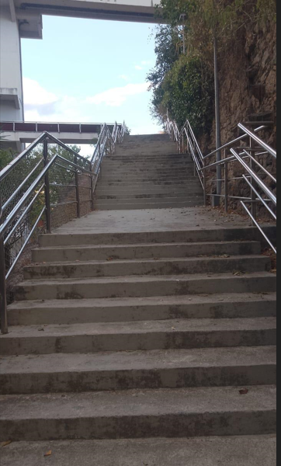 |  | 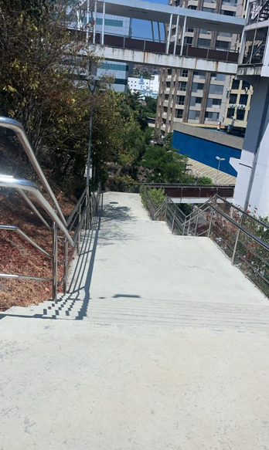
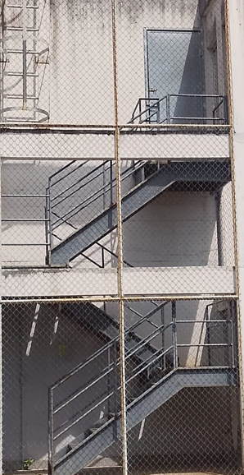 |  | 
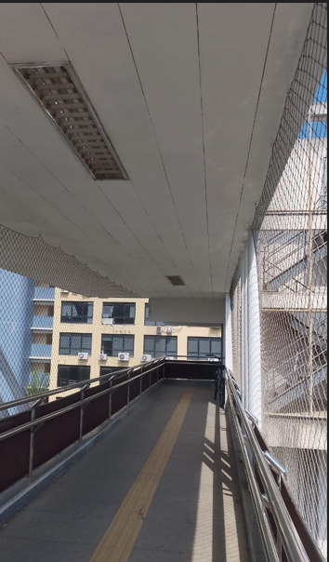 | 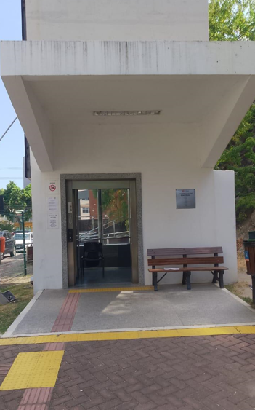
 |  | 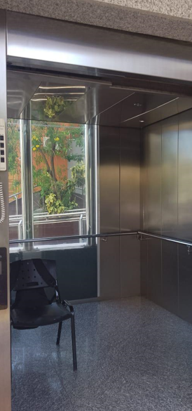

  - O(s) serviço(s) objeto desta contratação são caracterizados como comum(ns) de engenharia.
  - No caso específico, não se recomenda o parcelamento do objeto, pelos seguintes fundamentos:
    - Trata-se de um conjunto de serviços interdependentes e tecnicamente integrados, cuja execução exige planejamento unificado, continuidade operacional e responsabilidade única da contratada, especialmente em relação à garantia de desempenho do equipamento;
    - A manutenção preventiva e corretiva, a substituição de peças, o atendimento emergencial e a supervisão técnica especializada devem ser realizados de forma coordenada por equipe capacitada, com acesso integral ao histórico do equipamento e responsabilidade sobre o resultado final da prestação;
    - O eventual fracionamento poderia gerar risco de sobreposição de atribuições, lacunas de atendimento, aumento de custos administrativos e operacionais, além de comprometer a rastreabilidade técnica das intervenções realizadas no sistema;
    - A centralização contratual possibilita melhor gestão de desempenho, monitoramento da qualidade dos serviços e responsabilização objetiva, conforme os parâmetros de segurança exigidos pelas normas técnicas aplicáveis ao transporte vertical.
    - Assim, a contratação deverá ocorrer de forma única e integral, contemplando todos os serviços correlatos necessários ao funcionamento seguro e ininterrupto dos acessos e do elevador, sendo esta a solução mais eficiente, econômica e segura para o atendimento do interesse público.
  - O prazo de vigência da contratação é de 24 (vinte e quatro) meses contado da divulgação no Portal Nacional de Contratações Públicas (PNCP), prorrogável por até 10 anos, na forma dos artigos 106 e 107 da Lei n° 14.133, de 2021.
    - O serviço é enquadrado como continuado, tendo em vista que sua execução se estende no tempo e é essencial à manutenção da regularidade e continuidade das atividades da Administração Pública, não podendo sofrer descontinuidade sem prejuízos significativos ao interesse público. Tais serviços possuem natureza permanente e recorrente, exigindo acompanhamento técnico sistemático e atendimento contínuo das demandas institucionais.
    - A vigência plurianual mostra-se mais vantajosa considerando que a manutenção contratual por períodos superiores a 12 (doze) meses assegura maior eficiência na gestão do contrato, economia de recursos públicos, melhor planejamento orçamentário e continuidade dos serviços sem prejuízo à qualidade. Adicionalmente, evita-se o retrabalho de processos licitatórios e garante-se maior previsibilidade administrativa
  - O contrato oferece maior detalhamento das regras que serão aplicadas em relação à vigência da contratação.
- FUNDAMENTAÇÃO E DESCRIÇÃO DA NECESSIDADE DA CONTRATAÇÃO
  - A Fundamentação da Contratação e de seus quantitativos encontra-se pormenorizada em Tópico específico dos Estudos Técnicos Preliminares, apêndice deste Termo de Referência.
  - A contratação pretendida está alinhada ao Plano Estratégico 2024/2025, do Município de Niterói, onde estão definidas as ações estratégicas ao alcance dos objetivos institucionais, primando pela eficácia, eficiência e efetividade dos respectivos projetos e processo:
    - ID PCA no PNCP: 28521748000159-0-000001/2025
    - Data de publicação no PNCP: 27.12.2024
    - UASG: 451404
    - Id do item no PCA: 674/2025
    - Classe/Grupo: Serviço
    - Identificador da Futura Contratação: 270/2025

- DESCRIÇÃO DA SOLUÇÃO COMO UM TODO CONSIDERADO O CICLO DE VIDA DO OBJETO
  - A descrição da solução como um todo encontra-se pormenorizada em tópico específico dos Estudos Técnicos Preliminares, apêndice deste Termo de Referência.
- REQUISITOS DA CONTRATAÇÃO
Sustentabilidade:
  - Além dos critérios de sustentabilidade eventualmente inseridos na descrição do objeto, devem ser atendidos os seguintes requisitos, que se baseiam no Manual de Compras Sustentáveis do Município de Niterói:
    - A contratada deverá adotar medidas que assegurem o cumprimento dos princípios da sustentabilidade ambiental, incorporando critérios técnicos que minimizem os impactos ambientais, conforme os padrões definidos pela Administração.
    - Sempre que aplicável, as práticas de sustentabilidade a seguir relacionadas deverão ser incorporadas como obrigações contratuais e especificações técnicas do objeto:
      - Utilização, sempre que possível, de materiais ecológicos, reciclados, recicláveis ou biodegradáveis, desde que sua composição não comprometa a segurança, durabilidade e funcionalidade dos produtos ou serviços;
      - Uso adequado e racional de recursos hídricos, com controle de desperdícios;
      - Adoção de medidas que visem ao controle de emissão de poluentes durante a execução dos serviços, inclusive poluição atmosférica e sonora;
      - Utilização, sempre que viável, de veículos automotores com motorização elétrica e/ou híbrida, conforme o Decreto Municipal nº 14.768/2023 e demais normas pertinentes;
      - Destinação ambientalmente adequada de resíduos, sobras ou materiais inservíveis eventualmente utilizados e/ou substituídos durante a execução do contrato;
      - A destinação final será de responsabilidade da contratada e deverá observar os termos da Lei Federal nº 12.305/2010 (Política Nacional de Resíduos Sólidos) e do Decreto Federal nº 7.404/2010, assegurando tratamento ambientalmente correto dos resíduos;
      - Os objetos e materiais inservíveis deverão ser recebidos pela contratada e, sempre que aplicável, encaminhados aos respectivos fabricantes ou importadores, de forma a garantir sua reutilização, reaproveitamento ou descarte adequado, conforme estabelece a logística reversa prevista na legislação vigente;
      - Todos os custos decorrentes da coleta, transporte, manuseio e destinação dos materiais inservíveis correrão por conta da contratada, não cabendo ônus à Administração;
      - A contratada deverá apresentar, sempre que exigido, os certificados, licenças de funcionamento e/ou autorizações emitidas por órgãos competentes, necessários ao pleno cumprimento do objeto contratual e à observância das normas ambientais, sanitárias e operacionais pertinentes.
Da Garantia da Proposta
  - Em conformidade com o art. 58 da Lei nº 14.133/2021, como condição para participação neste certame, o licitante deverá apresentar garantia de proposta no valor correspondente a até 1% (um por cento) do valor estimado da contratação.
  - A garantia poderá ser prestada, à escolha do licitante, por uma das seguintes modalidades:
    - Caução em dinheiro ou em títulos da dívida pública;
    - Seguro-garantia;
    - Fiança bancária.
  - A garantia deverá ter prazo de validade de, no mínimo, 30 (trinta) dias além do prazo de validade da proposta.
  - Caso haja prorrogação do prazo de validade da proposta, a garantia deverá ser igualmente prorrogada.
  - A garantia será devolvida aos licitantes não vencedores no prazo máximo de 10 (dez) dias úteis após a homologação do resultado.
  - Ao licitante vencedor, a garantia será devolvida após a assinatura do contrato.
  - A garantia poderá ser executada pela Administração nos casos de:
    - Retirada da proposta dentro do prazo de validade;
    - Recusa injustificada em assinar o contrato;
    - Descumprimento de obrigações assumidas na fase de habilitação ou proposta.
Da Participação das Empresas Reunidas em Consórcio
  - A participação de licitantes sob a forma de consórcio será vedada no presente procedimento, em razão das especificidades operacionais e da natureza do objeto a ser contratada.
  - A prestação dos serviços exige estrutura organizacional unificada, gestão centralizada, padronização de méA participação de licitantes sob a forma de consórcio será vedada no presente procedimento, em razão das especificidades operacionais e da natureza do objeto a ser contratada.
  - todos e procedimentos operacionais, bem como responsabilidade técnica e administrativa direta e indivisível, o que inviabiliza a divisão de obrigações entre empresas consorciadas. A execução integrada e contínua das atividades, muitas delas simultâneas e sujeitas a controle e fiscalização em tempo real pela Administração, exige comando único, pronta resposta, disponibilidade de equipe permanente e logística ágil, atributos que podem ser comprometidos em arranjos consorciados.
  - Além disso, a contratação demanda tecnologia própria e sistemas de gestão centralizados, o que requer compatibilidade plena entre os diversos subsistemas operacionais, dificultando a divisão de responsabilidades e a interoperabilidade entre empresas distintas.
  - A vedação ao consórcio está, portanto, devidamente justificada com base em critério de ordem técnica, de eficiência, de segurança jurídica e de interesse público, nos termos do §1º do art. 15 da Lei nº 14.133/2021, que admite a restrição desde que motivada.
Subcontratação
  - Não será admitida subcontratação
Garantia da contratação
  - Será exigida a garantia da contratação de que tratam os arts. 96 e seguintes da Lei nº 14.133, de 2021, no percentual e condições descritas nas cláusulas do contrato.
  - Em caso opção pelo seguro-garantia, a parte adjudicatária deverá apresentá-la, no máximo, até a data de assinatura do contrato.
  - A garantia, nas modalidades caução e fiança bancária, deverá ser prestada em até 10 dias úteis após a assinatura do contrato.
  - O contrato oferece maior detalhamento das regras que serão aplicadas em relação à garantia da contratação.
Vistoria
  - A avaliação prévia do local de execução dos serviços é imprescindível para o conhecimento pleno das condições e peculiaridades do objeto a ser contratado, sendo assegurado ao interessado o direito de realização de vistoria prévia, acompanhado por servidor designado para esse fim, de segunda à sexta-feira, das 9 horas às 17 horas.
  - Serão disponibilizados data e horário diferentes aos interessados em realizar a vistoria prévia.
  - Para a vistoria, o representante legal da empresa ou responsável técnico deverá estar devidamente identificado, apresentando documento de identidade civil e documento expedido pela empresa comprovando sua habilitação para a realização da vistoria.
  - Caso o licitante opte por não realizar a vistoria, deverá prestar declaração formal assinada pelo responsável técnico do licitante acerca do conhecimento pleno das condições e peculiaridades da contratação.
  - A não realização da vistoria não poderá embasar posteriores alegações de desconhecimento das instalações, dúvidas ou esquecimentos de quaisquer detalhes dos locais da prestação dos serviços, devendo o contratado assumir os ônus dos serviços decorrentes.
- MODELO DE EXECUÇÃO DO OBJETO
Condições de execução
  - A execução do objeto seguirá a seguinte dinâmica:
    - Início da execução do objeto: A contar da assinatura do contrato, conforme definição no instrumento contratual;
    - Descrição detalhada dos métodos, rotinas, etapas, tecnologias procedimentos, frequência e periodicidade de execução do trabalho:
  - Manutenção preventiva: mensal, com checklist padronizado, contemplando limpeza, lubrificação, ajustes e verificação dos sistemas de segurança;
  - Manutenção corretiva: atendimento emergencial em até 4 horas úteis após solicitação, com substituição imediata de peças originais ou certificadas;
  - Manutenção operacional: acompanhamento técnico do funcionamento contínuo dos acessos e suporte à operação;
  - Registro fotográfico obrigatório antes, durante e após cada serviço;
  - Cumprimento de metodologia técnica baseada em segurança, menor ocupação do espaço público, acessibilidade, tempo reduzido de execução, descarte ambientalmente adequado e conformidade com normas municipais.
    - Cronograma de realização dos serviços:
    - Será apresentado pela contratada até 10 (dez) dias após a ordem de início dos serviços, contendo datas de início e término de cada etapa.
    - Notas Explicativas: Insira estimativas de tempo realistas para cada fase. Havendo alterações, o cronograma poderá ser ajustado pela SECONSER.
        - Etapas principais:
Etapa 1: Levantamento técnico e diagnóstico inicial – a partir da ordem de serviço;
Etapa 2: Execução das manutenções preventivas – início imediato após diagnóstico;
Etapa 3: Atendimento de chamados corretivos e emergenciais – contínuo durante a vigência;
Etapa 4: Relatórios e avaliação de desempenho – mensais;
Etapa 5: Encerramento contratual e entrega técnica.
Local e horário da prestação dos serviços
  - Os serviços serão prestados no seguinte endereço: Parque Eduardo Travassos (Parque das Águas) – Centro – Niterói – RJ
  - Os serviços serão prestados no seguinte horário: De segunda a sexta-feira, das 8h às 17h, podendo haver plantões para emergências mediante prévia solicitação da SECONSER.
Rotinas a serem cumpridas
  - A execução contratual observará as rotinas:
  - Manutenções agendadas conforme cronograma mensal;
  - Atendimento corretivo emergencial em até 4 horas úteis;
  - Entrega de relatórios técnicos de cada atividade;
  - Substituição de peças sempre que necessário;
  - Execução com metodologia própria da contratada, respeitando as diretrizes do Termo de Referência;
  - Adoção de critérios de sustentabilidade, como descarte correto de peças e uso de lubrificantes biodegradáveis;
  - A execução dos serviços deverá respeitar uma metodologia previamente elaborada pela CONTRATADA, priorizando segurança; utilização do menor espaço possível das áreas de passeio e via pública; menor tempo possível para realização dos serviços; acessibilidade; carga, transporte e destino adequados; adequação à legislação municipal de posturas;
  - Na execução dos serviços deverá haver compatibilidade com os projetos e com as infraestruturas e interferências existentes. Quando não existirem no local de execução das intervenções, quanto as infraestruturas necessárias à execução/instalações dos referidos equipamentos, a CONTRATADA deverá informar onde deverá executar os serviços de infraestrutura até o limite mínimo de 1,5 metros para cada lado da via, no sentido longitudinal do passeio, mais a área de entorno do equipamento instalado, prevendo condições para as futuras ligações necessárias;
  - Deverão ser consideradas as condições de segurança referentes à execução dos serviços, assim como das pessoas que se utilizam dos passeios públicos e locais onde serão realizadas as intervenções e serviços;
  - Deverão ser realizados registros fotográficos antes, durante e depois da execução dos serviços, de tal forma que se tenha imagens esclarecedoras, inclusive de eventuais interferências e dificuldades encontradas;
  - A Contratada disponibilizará veículo modelo utilitário, utilizando carro de motor, de preferência 100% elétrico, para tarefas de fiscalização inclusive motorista, atendendo ao art. 1º do decreto municipal 14.768/2023;
Materiais a serem disponibilizados
  - Para a perfeita execução dos serviços, a Contratada deverá disponibilizar os materiais, equipamentos, ferramentas e utensílios necessários, nas quantidades estimadas e qualidades a seguir estabelecidas, promovendo sua substituição quando necessário:
  - Peças originais ou certificadas;
  - Lubrificantes e produtos compatíveis com normas ambientais;
  - Equipamentos de manutenção e diagnóstico;
  - Equipamentos de Proteção Individual (EPI);
  - Veículo utilitário (preferencialmente 100% elétrico), conforme Decreto Municipal nº 14.768/2023;
  - Notas Explicativas: A Contratada deverá responder pela limpeza do local, e a coleta, transporte e destinação final dos resíduos gerados pelas atividades e serviços executados durante a execução; Cada etapa relativa à execução dos serviços, deverá ser precedida e sucedida da devida organização e limpeza dos locais de trabalho, como forma de minimizar as possíveis e indesejáveis interferências no sistema viário e nos passeios públicos.
Informações relevantes para o dimensionamento da proposta
  - A demanda do órgão tem como base as seguintes características:
- Equipamento principal: elevador de passageiros com capacidade para 2.475kg (33 pessoas);
- Necessidade de equipe técnica mínima com engenheiros civis, elétricos, mecânicos e encarregado;
- Atendimento integral no Parque Eduardo Travassos;
- Responsabilidade da contratada pela limpeza do local, transporte e destinação dos resíduos;
- Observância à legislação trabalhista e normas técnicas de segurança do trabalho (NR-10, NR-35, etc).
  - Notas Explicativas: A ausência de entendimento adequado das rotinas da SECONSER poderá comprometer a execução contratual e causar prejuízos operacionais.
Especificação da garantia do serviço (art. 40, §1º, inciso III, da Lei nº 14.133, de 2021)
  - O prazo de garantia contratual dos serviços, complementar à garantia legal, será de, no mínimo 12 (doze) meses, contado a partir do primeiro dia útil subsequente à data do recebimento definitivo do objeto.
  - A exigência de garantia contratual complementar encontra amparo no artigo 40, §1º, inciso III, da Lei nº 14.133/2021, e se mostra necessária devido à natureza contínua e essencial dos serviços prestados, os quais envolvem:
    - Sistemas eletromecânicos complexos, sujeitos a desgaste e falhas operacionais que podem comprometer a segurança de usuários;
    - Elevador de alta capacidade (2.475 kg / 33 passageiros), cujo funcionamento contínuo é fundamental à acessibilidade e à operação do equipamento público;
    - Riscos de danos materiais ou à integridade física de terceiros, em caso de falhas decorrentes de vícios ocultos ou má execução dos serviços;
    - A importância de garantir a responsabilidade técnica da contratada sobre os materiais e peças aplicadas, inclusive aquelas com vida útil superior ao período de execução do contrato.
  - Adicionalmente, o artigo 40, inciso VIII, do Decreto Municipal nº 14.730/2023 determina expressamente que o Termo de Referência deverá conter a especificação da garantia exigida, bem como das condições de manutenção e assistência técnica, quando aplicável.
  - Portanto, a exigência de garantia contratual estendida visa assegurar que, mesmo após a entrega definitiva, o Município disponha de respaldo técnico e jurídico para solicitar correções, substituições ou reparos em caso de falhas de execução, defeitos ou vícios ocultos, resguardando o interesse público, a segurança dos usuários e o erário.
Procedimentos de transição e finalização do contrato
  - Os procedimentos de transição e finalização do contrato constituem-se das seguintes etapas:
    - Entrega de relatório final com avaliação técnica das manutenções realizadas;
    - Transferência de informações, histórico técnico e cronograma de manutenção à SECONSER;
    - Eventual capacitação da equipe técnica da SECONSER ou nova empresa contratada;
    - Vistoria técnica de encerramento com emissão de termo de recebimento definitivo.
  - Notas Explicativas: A transição assegura a continuidade da manutenção e preserva o conhecimento técnico adquirido durante a execução contratual.
- MODELO DE GESTÃO DO CONTRATO
  - O contrato deverá ser executado fielmente pelas partes, de acordo com as cláusulas avençadas e as normas da Lei nº 14.133, de 2021, e cada parte responderá pelas consequências de sua inexecução total ou parcial.
  - Em caso de impedimento, ordem de paralisação ou suspensão do contrato, o cronograma de execução será prorrogado automaticamente pelo tempo correspondente, anotadas tais circunstâncias mediante simples apostila.
  - As comunicações entre o órgão ou entidade e a contratada devem ser realizadas por escrito sempre que o ato exigir tal formalidade, admitindo-se o uso de mensagem eletrônica para esse fim.
  - O órgão ou entidade poderá convocar representante da empresa para adoção de providências que devam ser cumpridas de imediato.
  - Após a assinatura do contrato ou instrumento equivalente, o órgão ou entidade poderá convocar o representante da empresa contratada para reunião inicial para apresentação do plano de fiscalização, que conterá informações acerca das obrigações contratuais, dos mecanismos de fiscalização, das estratégias para execução do objeto, do plano complementar de execução da contratada, quando houver, do método de aferição dos resultados e das sanções aplicáveis, dentre outros.
Preposto
  - A Contratada designará formalmente o preposto da empresa, antes do início da prestação dos serviços, indicando no instrumento os poderes e deveres em relação à execução do objeto contratado, tendo em vista que o local de realização dos serviços é estratégico e de grande circulação, fato que demanda maior agilidade e, muitas vezes, tomadas de decisão imediatas, cuja demora desencadearia danos incalculáveis aos munícipes e ao município
  - A Contratada deverá manter preposto da empresa no local da execução do objeto durante o período total dos serviços, até sua finalização
  - A Contratante poderá recusar, desde que justificadamente, a indicação ou a manutenção do preposto da empresa, hipótese em que a Contratada designará outro para o exercício da atividade.
Fiscalização
  - A execução do contrato deverá ser acompanhada e fiscalizada pelo(s) fiscal(is) do contrato, ou pelos respectivos substitutos (Lei nº 14.133, de 2021, art. 117, caput).
  - As atribuições do fiscal do contrato são aquelas descritas nos artigos 20 a 26 do Decreto Municipal 14.730/2023.
  - Além do disposto acima, a fiscalização contratual obedecerá às seguintes rotinas:
    - Realização de pontos de controle dos serviços;
    - Elaboração de Relatório Diário de Obra;
    - Relacionamento com os órgãos de trânsito, para alinhamento de eventuais intervenções e bloqueios.
Gestor do Contrato
  - O gestor do contrato tem como função administrar o contrato até o término de sua vigência, desempenhando as atribuições administrativas que são inerentes ao controle individualizado de cada contrato, as quais estão previstas no artigo 18 do Decreto Municipal 14.730/23.
- CRITÉRIOS DE MEDIÇÃO E DE PAGAMENTO
  - A avaliação da execução do objeto contratual será realizada com base em critérios técnicos objetivos, e utilizará o Instrumento de Medição de Resultado (IMR).
    - A avaliação da execução do objeto contratual será realizada com base em critérios técnicos objetivos, abrangendo:
      - a verificação das marcas, modelos e demais especificações técnicas dos materiais e equipamentos utilizados, em conformidade com as exigências previstas pelo fabricante do equipamento;
      - a análise da conformidade dos serviços executados com os padrões de qualidade exigidos; e
      - a fiscalização in loco da execução contratual por parte da Administração.
    - A medição será realizada mensalmente, mediante relatório de fiscalização emitido pela Administração, com base nos seguintes parâmetros de desempenho:
      - cumprimento integral das atividades previstas no plano de trabalho;
      - uso adequado e proporcional dos materiais e recursos humanos exigidos;
      - entrega de resultados com qualidade técnica compatível com os padrões exigidos;
      - atendimento aos prazos estabelecidos no cronograma de execução.
    - Será indicada a retenção ou glosa no pagamento, proporcional à irregularidade verificada, sem prejuízo das sanções cabíveis, caso se constate que a Contratada:
      - Não produzir os resultados acordados, deixar de executar, ou não executar com a qualidade mínima exigida as atividades contratadas;
      - ou deixar de utilizar materiais e recursos humanos exigidos para a execução do serviço,
      - ou utilizá-los com qualidade ou quantidade inferior à demandada.
Do recebimento
  - Os serviços serão recebidos provisoriamente, no prazo de 30 (trinta) dias, pelos fiscais técnico e administrativo, mediante termos detalhados, quando verificado o cumprimento das exigências de caráter técnico e administrativo. (Art. 140, I, a, da Lei nº 14.133, de 2021 e art. 43, III do Decreto Municipal 14.730/23).
  - O prazo da disposição acima será contado do recebimento de comunicação de cobrança oriunda do contratado com a comprovação da prestação dos serviços a que se referem a parcela a ser paga.
  - O fiscal técnico do contrato realizará o recebimento provisório do objeto do contrato mediante termo detalhado que comprove o cumprimento das exigências de caráter técnico. (Art. 17, II do Decreto Municipal 14.730/23).
  - O fiscal administrativo do contrato realizará o recebimento provisório do objeto do contrato mediante termo detalhado que comprove o cumprimento das exigências de caráter administrativo. (Art. 17, II do Decreto Municipal 14.730/23).
  - De acordo com o art. 17, IV, do Decreto Municipal 14.730/23, caberá ao fiscal setorial o acompanhamento da execução do contrato nos aspectos técnicos ou administrativos quando a prestação do objeto ocorrer concomitantemente em setores distintos ou em unidades desconcentradas de um órgão ou uma entidade.
  - Para efeito de recebimento provisório, ao final de cada período de faturamento, o fiscal técnico do contrato irá apurar o resultado das avaliações da execução do objeto e, se for o caso, a análise do desempenho e qualidade da prestação dos serviços realizados em consonância com os indicadores previstos, que poderá resultar no redimensionamento de valores a serem pagos à contratada, registrando em relatório a ser encaminhado ao gestor do contrato.
    - Será considerado como ocorrido o recebimento provisório com a entrega do termo detalhado ou, em havendo mais de um a ser feito, com a entrega do último;
    - O Contratado fica obrigado a reparar, corrigir, remover, reconstruir ou substituir, às suas expensas, no todo ou em parte, o objeto em que se verificarem vícios, defeitos ou incorreções resultantes da execução ou materiais empregados, cabendo à fiscalização não atestar a última e/ou única medição de serviços até que sejam sanadas todas as eventuais pendências que possam vir a ser apontadas no Recebimento Provisório.
    - A fiscalização não efetuará o ateste da última e/ou única medição de serviços até que sejam sanadas todas as eventuais pendências que possam vir a ser apontadas no Recebimento Provisório. (Art. 119 c/c art. 140 da Lei nº 14133, de 2021).
    - O recebimento provisório também ficará sujeito, quando cabível, à conclusão de todos os testes de campo e à entrega dos Manuais e Instruções exigíveis.
    - Os serviços poderão ser rejeitados, no todo ou em parte, quando em desacordo com as especificações constantes neste Termo de Referência e na proposta, sem prejuízo da aplicação das penalidades.
  - Quando a fiscalização for exercida por um único servidor, o Termo Detalhado deverá conter o registro, a análise e a conclusão acerca das ocorrências na execução do contrato, em relação à fiscalização técnica e administrativa e demais documentos que julgar necessários, devendo encaminhá-los ao gestor do contrato para recebimento definitivo.
  - Os serviços serão recebidos definitivamente no prazo de 30 (trinta) dias, contados do recebimento provisório, por servidor ou comissão designada pela autoridade competente, após a verificação da qualidade e quantidade do serviço e consequente aceitação mediante termo detalhado, obedecendo os seguintes procedimentos:
    - Emitir documento comprobatório da avaliação realizada pelos fiscais técnico, administrativo e setorial, quando houver, no cumprimento de obrigações assumidas pelo contratado, com menção ao seu desempenho na execução contratual, baseado em indicadores objetivamente definidos e aferidos, e a eventuais penalidades aplicadas, devendo constar do cadastro de atesto de cumprimento de obrigações, conforme regulamento (artigo 18, V, VI e VII, do Decreto Municipal nº 14.730/2023).
    - Realizar a análise dos relatórios e de toda a documentação apresentada pela fiscalização e, caso haja irregularidades que impeçam a liquidação e o pagamento da despesa, indicar as cláusulas contratuais pertinentes, solicitando à CONTRATADA, por escrito, as respectivas correções;
    - Emitir Termo Detalhado para efeito de recebimento definitivo dos serviços prestados, com base nos relatórios e documentações apresentadas; e
    - Comunicar a empresa para que emita a Nota Fiscal ou Fatura, com o valor exato dimensionado pela fiscalização.
    - Enviar a documentação pertinente ao setor de contratos para a formalização dos procedimentos de liquidação e pagamento, no valor dimensionado pela fiscalização e gestão.
  - No caso de controvérsia sobre a execução do objeto, quanto à dimensão, qualidade e quantidade, deverá ser observado o teor do art. 143 da Lei nº 14.133, de 2021, comunicando-se à empresa para emissão de Nota Fiscal no que pertine à parcela incontroversa da execução do objeto, para efeito de liquidação e pagamento.
  - Nenhum prazo de recebimento ocorrerá enquanto pendente a solução, pelo contratado, de inconsistências verificadas na execução do objeto ou no instrumento de cobrança.
  - O recebimento provisório ou definitivo não excluirá a responsabilidade civil pela solidez e pela segurança do serviço nem a responsabilidade ético-profissional pela perfeita execução do contrato.
Liquidação
  - Recebida a Nota Fiscal ou documento de cobrança equivalente, correrá o prazo de até 15 (quinze) dias úteis para fins de liquidação, na forma desta seção, prorrogáveis por igual período, nos termos dos artigos 7º e 8º do Decreto nº 13.281/2019.
  - O prazo de que trata o item anterior será reduzido à metade, mantendo-se a possibilidade de prorrogação, nos casos de contratações decorrentes de despesas cujos valores não ultrapassem o limite de que trata o inciso II do art. 75 da Lei nº 14.133, de 2021
  - Para fins de liquidação, o setor competente deve verificar se a Nota Fiscal ou Fatura apresentada expressa os elementos necessários e essenciais do documento, tais como:
    - o prazo de validade;
    - a data da emissão;
    - os dados do contrato e do órgão contratante;
    - o período respectivo de execução do contrato;
    - o valor a pagar; e
    - eventual destaque do valor de retenções tributárias cabíveis.
  - Havendo erro na apresentação da Nota Fiscal/Fatura, ou circunstância que impeça a liquidação da despesa, esta ficará sobrestada até que o contratado providencie as medidas saneadoras, reiniciando-se o prazo após a comprovação da regularização da situação, sem ônus à contratante;
  - A Nota Fiscal ou Fatura deverá ser obrigatoriamente acompanhada da comprovação da regularidade fiscal, constatada por meio de consulta on-line ao SICAF ou, na impossibilidade de acesso ao referido Sistema, mediante consulta aos sítios eletrônicos oficiais ou à documentação mencionada no art. 68 da Lei nº 14.133/2021.
  - A Administração deverá realizar consulta ao SICAF para: a) verificar a manutenção das condições de habilitação exigidas no edital; b) identificar possível razão que impeça a participação em licitação, no âmbito do órgão ou entidade, proibição de contratar com o Poder Público, bem como ocorrências impeditivas indiretas.
  - Constatando-se a situação de irregularidade do CONTRATADO, será providenciada sua notificação, por escrito, para que, no prazo de 10 (dez) dias úteis, regularize sua situação ou, no mesmo prazo, apresente sua defesa e especifique as provas que pretende produzir. O prazo poderá ser prorrogado uma vez, por igual período, a critério do CONTRATANTE.
  - Não havendo regularização ou sendo a defesa considerada improcedente, o contratante deverá comunicar aos órgãos responsáveis pela fiscalização da regularidade fiscal quanto à inadimplência do contratado, bem como quanto à existência de pagamento a ser efetuado, para que sejam acionados os meios pertinentes e necessários para garantir o recebimento de seus créditos.
  - Persistindo a irregularidade, o contratante deverá adotar as medidas necessárias à rescisão contratual nos autos do processo administrativo correspondente, assegurada ao contratado a ampla defesa.
  - Havendo a efetiva execução do objeto, os pagamentos serão realizados normalmente, até que se decida pela rescisão do contrato, caso o contratado não regularize sua situação junto ao SICAF.
Prazo de pagamento
  - O pagamento será efetuado no prazo de até 30 (trinta) dias úteis contados da finalização da liquidação da despesa, conforme seção anterior.
  - No caso de atraso pelo Contratante, os valores devidos ao contratado serão atualizados monetariamente entre o termo final do prazo de pagamento até a data de sua efetiva realização, mediante aplicação do índice IPCA de correção monetária.
Forma de pagamento
  - O pagamento será realizado por meio de ordem bancária, para crédito em banco, agência e conta corrente indicados pelo contratado.
  - Será considerada data do pagamento o dia em que constar como emitida a ordem bancária para pagamento.
  - Quando do pagamento, será efetuada a retenção tributária prevista na legislação aplicável.
  - Independentemente do percentual de tributo inserido na planilha, quando houver, serão retidos na fonte, quando da realização do pagamento, os percentuais estabelecidos na legislação vigente.
  - O contratado regularmente optante pelo Simples Nacional, nos termos da Lei Complementar nº 123, de 2006, não sofrerá a retenção tributária quanto aos impostos e contribuições abrangidos por aquele regime. No entanto, o pagamento ficará condicionado à apresentação de comprovação, por meio de documento oficial, de que faz jus ao tratamento tributário favorecido previsto na referida Lei Complementar.
Do reajuste
  - Os valores constantes do contrato poderão ser reajustados, nos termos da Lei Federal nº 14.133/20, e Enunciado n.º 11 da PGM, desde que solicitado pela CONTRATADA, observando-se:
  - O interregno mínimo de 1 (um) ano, contado a partir da data do orçamento a que a proposta se referir;
  - Tendo sido fixado o termo inicial da contagem do reajuste (em sentido genérico ou restrito), conforme previsão no edital e no contrato, 12 (doze) meses depois, o contratado tem direito a sua concessão, passando, a partir de então, a ser fixada a data do seu aniversário;
  - Compete ao contratado solicitar o pagamento do reajuste contratual, no prazo de 60 (sessenta) a 90 (noventa) dias, contados da publicação do índice ajustado contratualmente, retroagindo os efeitos financeiros à data-base prevista no contrato.
  - Para o reajustamento dos preços deverá ser utilizado o Índice Nacional de Preços ao Consumidor Amplo (IPCA).
- FORMA E CRITÉRIOS DE SELEÇÃO DO FORNECEDOR E REGIME DE EXECUÇÃO
Forma de seleção e critério de julgamento da proposta
  - O fornecedor será selecionado por meio da realização de procedimento de LICITAÇÃO, na modalidade PREGÃO, sob a forma ELETRÔNICA, com adoção do critério de julgamento pelo MENOR PREÇO GLOBAL.
Do tratamento diferenciado a microempresas e empresas de pequeno porte
  - Aplicável à presente contratação no que couber, nos termos da Lei Federal nº 14.133/2021, Lei Complementar n° 123/2006 e Decreto Administrativo nº 3.523/2023.
Da Subcontratação Parcial
  - Não aplicável a presente contratação.
Da Participação de Empresas em Consórcios
  - A participação de empresas sob a forma de consórcio não será admitida neste processo licitatório, conforme faculta o §1º do art. 33 da Lei nº 14.133, de 2021, em razão das características técnicas, operacionais e administrativas do objeto contratado, que envolvem a execução de serviços de manutenção preventiva, corretiva e operacional, incluindo equipamentos específicos como elevador elétrico panorâmico, além de intervenções em guarda-corpos metálicos e pintura predial.
  - Trata-se de serviço contínuo de natureza rotineira, com escopo bem definido, cujas atividades podem ser plenamente executadas por uma única empresa habilitada, com qualificação técnica e operacional compatível, não se justificando, portanto, a necessidade de associar empresas com expertises distintas para seu cumprimento. Além disso, o modelo de execução previsto por preço unitário exige controle direto e uniforme sobre a gestão técnica, o pessoal mobilizado, os equipamentos e os insumos, o que pode ser dificultado em arranjos consorciados, onde há multiplicidade de estruturas administrativas e divisão de responsabilidades operacionais.
  - Do ponto de vista da eficiência contratual, a vedação busca evitar entraves operacionais e de gestão, comuns em consórcios, como a necessidade de coordenação entre diferentes empresas, possível indefinição quanto à responsabilidade técnica ou solidária, e eventuais disputas internas, que podem prejudicar o cumprimento dos prazos, a qualidade dos serviços e a fluidez da comunicação com a Administração.
  - Ademais, a vedação está alinhada ao interesse público, à simplicidade de fiscalização e execução contratual, bem como à celeridade e eficiência na prestação do serviço, resguardando a continuidade das atividades e a segurança dos usuários do espaço público em questão.
  - Dessa forma, a proibição da participação em consórcio visa garantir maior efetividade na execução do contrato, sem restringir a competitividade, uma vez que o mercado dispõe de empresas com plena capacidade técnica individual para assumir o objeto contratado
Regime de execução
  - O regime de execução do contrato será EMPREITADA POR PREÇO UNITÁRIO.
  - A opção pela empreitada por preço unitário se justifica considerando as seguintes características do objeto:
    - Trata-se de serviços contínuos e variáveis, cuja frequência, volume e complexidade podem oscilar ao longo da vigência contratual (ex.: número de chamados corretivos, peças a substituir, intervenções emergenciais etc.);
    - Nem todos os quantitativos são plenamente previsíveis ou mensuráveis com precisão exata no momento da licitação, especialmente no tocante a falhas técnicas imprevisíveis e reposição de peças específicas;
    - Haverá medições periódicas com base nos serviços efetivamente realizados, o que proporciona maior transparência, controle e adequação à realidade da execução;
    - O regime de preço unitário mitiga o risco de sobrecarga de custos ao contratante, uma vez que este pagará apenas pelo que for efetivamente executado e comprovado.
Exigências de habilitação
  - Para fins de habilitação, deverá o licitante comprovar os seguintes requisitos:
Habilitação jurídica
  - Pessoa física: cédula de identidade (RG) ou documento equivalente que, por força de lei, tenha validade para fins de identificação em todo o território nacional
  - Empresário individual: inscrição no Registro Público de Empresas Mercantis, a cargo da Junta Comercial da respectiva sede;
  - Microempreendedor Individual - MEI: Certificado da Condição de Microempreendedor Individual - CCMEI, cuja aceitação ficará condicionada à verificação da autenticidade no sítio https://www.gov.br/empresas-e-negocios/pt-br/empreendedor;
  - Sociedade empresária, sociedade limitada unipessoal – SLU ou sociedade identificada como empresa individual de responsabilidade limitada - EIRELI: inscrição do ato constitutivo, estatuto ou contrato social no Registro Público de Empresas Mercantis, a cargo da Junta Comercial da respectiva sede, acompanhada de documento comprobatório de seus administradores;
  - Sociedade empresária estrangeira: portaria de autorização de funcionamento no Brasil, publicada no Diário Oficial da União e arquivada na Junta Comercial da unidade federativa onde se localizar a filial, agência, sucursal ou estabelecimento, a qual será considerada como sua sede, conforme Instrução Normativa DREI/ME n.º 77, de 18 de março de 2020.
  - Sociedade simples: inscrição do ato constitutivo no Registro Civil de Pessoas Jurídicas do local de sua sede, acompanhada de documento comprobatório de seus administradores;
  - Filial, sucursal ou agência de sociedade simples ou empresária: inscrição do ato constitutivo da filial, sucursal ou agência da sociedade simples ou empresária, respectivamente, no Registro Civil das Pessoas Jurídicas ou no Registro Público de Empresas Mercantis onde opera, com averbação no Registro onde tem sede a matriz
  - Os documentos apresentados deverão estar acompanhados de todas as alterações ou da consolidação respectiva.
Habilitação fiscal, social e trabalhista
  - Prova de inscrição no Cadastro Nacional de Pessoas Jurídicas ou no Cadastro de Pessoas Físicas, conforme o caso;
  - Prova de regularidade fiscal perante a Fazenda Nacional, mediante apresentação de certidão expedida conjuntamente pela Secretaria da Receita Federal do Brasil (RFB) e pela Procuradoria-Geral da Fazenda Nacional (PGFN), referente a todos os créditos tributários federais e à Dívida Ativa da União (DAU) por elas administrados, inclusive aqueles relativos à Seguridade Social, nos termos da Portaria Conjunta nº 1.751, de 02 de outubro de 2014, do Secretário da Receita Federal do Brasil e da Procuradora-Geral da Fazenda Nacional.
  - Prova de regularidade com o Fundo de Garantia do Tempo de Serviço (FGTS);
  - Prova de inexistência de débitos inadimplidos perante a Justiça do Trabalho, mediante a apresentação de certidão negativa ou positiva com efeito de negativa, nos termos do Título VII-A da Consolidação das Leis do Trabalho, aprovada pelo Decreto-Lei nº 5.452, de 1º de maio de 1943;
  - Prova de inscrição no cadastro de contribuintes Estadual/Distrital ou Municipal/Distrital relativo ao domicílio ou sede do fornecedor, pertinente ao seu ramo de atividade e compatível com o objeto contratual;
  - Prova de regularidade com a Fazenda Estadual/Distrital ou Municipal/Distrital do domicílio ou sede do fornecedor, relativa à atividade em cujo exercício contrata ou concorre;
  - Caso o fornecedor seja considerado isento dos tributos Estadual/Distrital ou Municipal/Distrital relacionados ao objeto contratual, deverá comprovar tal condição mediante a apresentação de declaração da Fazenda respectiva do seu domicílio ou sede, ou outra equivalente, na forma da lei.
  - O fornecedor enquadrado como microempreendedor individual que pretenda auferir os benefícios do tratamento diferenciado previstos na Lei Complementar n. 123, de 2006, estará dispensado da prova de inscrição nos cadastros de contribuintes estadual e municipal.
Qualificação Econômico-Financeira
  - Certidão negativa de insolvência civil expedida pelo distribuidor do domicílio ou sede do licitante, caso se trate de pessoa física, desde que admitida a sua participação na licitação (art. 5º, inciso II, alínea “c”, da Instrução Normativa Seges/ME nº 116, de 2021), ou de sociedade simples;
  - Certidão negativa de falência expedida pelo distribuidor da sede do fornecedor - Lei nº 14.133, de 2021, art. 69, caput, inciso II);
  - Balanço patrimonial, demonstração de resultado de exercício e demais demonstrações contábeis dos 2 (dois) últimos exercícios sociais, comprovando;
    - índices de Liquidez Geral (LG), Liquidez Corrente (LC), e Solvência Geral (SG) superiores a 1 (um);
    - As empresas criadas no exercício financeiro da licitação deverão atender a todas as exigências da habilitação e poderão substituir os demonstrativos contábeis pelo balanço de abertura.
    - Os documentos referidos acima limitar-se-ão ao último exercício no caso de a pessoa jurídica ter sido constituída há menos de 2 (dois) anos;
    - Os documentos referidos acima deverão ser exigidos com base no limite definido pela Receita Federal do Brasil para transmissão da Escrituração Contábil Digital - ECD ao Sped.
  - Caso a empresa licitante apresente resultado inferior ou igual a 1 (um) em qualquer dos índices de Liquidez Geral (LG), Solvência Geral (SG) e Liquidez Corrente (LC), será exigido para fins de habilitação patrimônio líquido mínimo de até 10% do valor total estimado da contratação.
  - As empresas criadas no exercício financeiro da licitação deverão atender a todas as exigências da habilitação e poderão substituir os demonstrativos contábeis pelo balanço de abertura. (Lei nº 14.133, de 2021, art. 65, §1º).
  - O atendimento dos índices econômicos previstos neste item deverá ser atestado mediante declaração assinada por profissional habilitado da área contábil, apresentada pelo fornecedor.
Qualificação Técnica
  - Declaração de que o licitante tomou conhecimento de todas as informações e das condições locais para o cumprimento das obrigações objeto da licitação;
    - A declaração acima poderá ser substituída por declaração formal assinada pelo responsável técnico do licitante acerca do conhecimento pleno das condições e peculiaridades da contratação.
  - Certidão de Registro da Empresa junto ao Conselho Regional de Engenharia, Arquitetura e Agronomia – CREA, a cuja jurisdição pertença, comprovando que a empresa possui em seu quadro permanente profissional no mínimo 01 (um) Engenheiro Mecânico, detentor de atestado de responsabilidade técnica por execução de serviço de características semelhantes ao objeto licitado que será o responsável técnico pelos serviços;
  - Certidão de Registro da Empresa junto ao Conselho Regional de Engenharia, Arquitetura e Agronomia – CREA, a cuja jurisdição pertença, comprovando que a empresa possui em seu quadro permanente profissional no mínimo 01 (um) Engenheiro Elétrico, detentor de atestado de responsabilidade técnica por execução de serviço de características semelhantes ao objeto licitado que será o responsável técnico pelos serviços;
  - Sociedades empresárias estrangeiras atenderão à exigência por meio da apresentação, no momento da assinatura do contrato, da solicitação de registro perante a entidade profissional competente no Brasil.
Qualificação Técnica Operacional
  - Apresentação de um ou mais atestados de capacidade técnica, registrados no CREA, fornecido por pessoa jurídica de direito público ou privado devidamente identificada, em nome do licitante, relativo à execução de serviços de manutenção técnica de elevadores panorâmicos e manutenção, compatível em características, quantidades e prazos com o objeto da presente licitação, envolvendo as parcelas de maior relevância e valor significativo do objeto da licitação:
  - Para fins da comprovação de que trata este subitem, os atestados deverão dizer respeito a contratos executados com as seguintes características mínimas, atendendo ao percentual mínimo de 50% (cinquenta por cento) dos serviços exigidos:
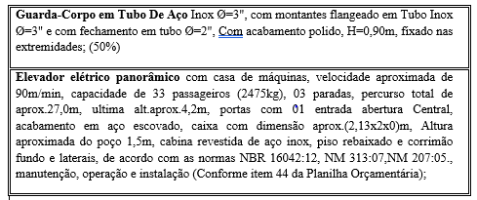
  - OBSERVAÇÃO:
    - A exigência da comprovação de execução, especialmente no que tange à manutenção do elevador panorâmico com as características descritas, justifica-se em razão da complexidade técnica, do potencial risco à segurança dos usuários e da necessidade de garantir a qualificação adequada da futura contratada para operar sistemas eletromecânicos de grande porte, em conformidade com as normas de segurança vigentes. O equipamento em questão trata-se de elevador elétrico panorâmico, com um sistema eletromecânico de grande porte, cuja operação afeta diretamente a acessibilidade, segurança dos usuários e a conformidade legal do espaço público.
    - A manutenção inadequada pode representar risco iminente à integridade física de terceiros, bem como provocar paralisações onerosas ao interesse público. Dado o grau de especialização necessário, a Administração entende que esta parcela representa tecnicamente a mais relevante do contrato, tanto pelo seu valor financeiro (item 44 da planilha orçamentária), quanto pelo seu impacto direto na qualidade, continuidade e segurança do serviço público prestado. Assim, para garantir a adequada execução do objeto, a Administração exigirá a comprovação prévia da experiência técnica na execução de serviços de manutenção em elevadores elétricos panorâmicos com características equivalentes, por meio de atestados compatíveis em complexidade técnica e dimensão operacional.
  - Será admitida, para fins de comprovação de quantitativo mínimo, a apresentação e o somatório de diferentes atestados executados de forma concomitante.
  - Os atestados de capacidade técnica poderão ser apresentados em nome da matriz ou da filial da empresa licitante.
  - O licitante disponibilizará todas as informações necessárias à comprovação da legitimidade dos atestados, apresentando, quando solicitado pela Administração, cópia do contrato que deu suporte à contratação, endereço atual da contratante e local em que foi executado o objeto contratado, dentre outros documentos.
Qualificação Técnico-Profissional
  - Comprovação da capacitação técnico-profissional, mediante apresentação de Certidão de Acervo Técnico – CAT, expedida pelo CREA da região pertinente, nos termos da legislação aplicável, em nome do(s) responsável(is) técnico(s) e/ou membros da equipe técnica que participarão da prestação dos serviços, que demonstre a Anotação de Responsabilidade Técnica - ART ou o Registro de Responsabilidade Técnica - RRT, que compõem as parcelas de maior relevância técnica e valor significativo da contratação, a saber (s):
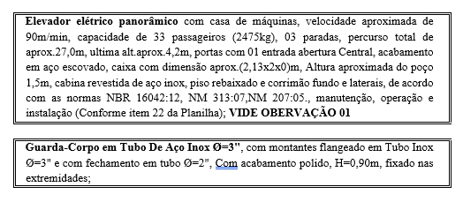
  - Apresentação do(s) profissional(is) abaixo indicado(s), devidamente registrado(s) no conselho profissional competente, detentor de atestado de responsabilidade técnica por execução de obra ou serviço de características semelhantes, também abaixo indicado(s):
    - Para o Engenheiro Mecânico: Acervo técnico, comprovando experiência na Execução de Manutenção Corretiva/Manutenção Preventiva de elevadores, ou Certidão de Acervo Técnico (CAT), emitida pelo CREA, cujo profissional deverá comprovar, por meio desses documentos, que já tenha prestado pelo menos um serviço de manutenção de complexidade semelhante em edificações, no qual o sistema de elevação possuísse, no mínimo, 3 (três) paradas.
    - Para o Engenheiro Eletricista: Acervo técnico, comprovando experiência na Execução de Manutenção Corretiva/Manutenção Preventiva de sistemas elétricos de elevadores, ou Certidão de Acervo Técnico (CAT) emitida pelo CREA, cujo profissional deverá comprovar, por meio desses documentos, que já tenha prestado pelo menos um serviço de manutenção elétrica de complexidade semelhante em edificações, no qual o sistema de elevação envolvesse, no mínimo, 3 (três) paradas, com componentes elétricos e comandos automatizados.
  - Os responsáveis técnicos e/ou membros da equipe técnica acima elencados deverão pertencer ao quadro permanente da licitante, na data prevista para entrega da proposta, entendendo-se como tal, para fins deste Edital, o sócio que comprove seu vínculo por intermédio de contrato social/estatuto social; o administrador ou o diretor; o empregado devidamente registrado em Carteira de Trabalho e Previdência Social; e o prestador de serviços com contrato escrito firmado com o licitante, ou com declaração de compromisso de vinculação contratual futura, caso o licitante se sagre vencedor do certame
  - O(s) profissional(is) indicado(s) na forma supra deverá(ão) participar do serviço objeto do contrato, e será admitida a sua substituição por profissionais de experiência equivalente ou superior, desde que aprovada pela Administração (§ 6º do art. 67 da Lei nº 14.133, de 2021).
  - Deve a licitante apresentar relação de compromissos assumidos que importem em diminuição de pessoal técnico.
  - Não serão admitidos atestados de responsabilidade técnica de profissionais que, na forma de regulamento, tenham dado causa à aplicação das sanções previstas nos incisos III e IV do caput do art. 156 desta Lei em decorrência de orientação proposta, de prescrição técnica ou de qualquer ato profissional de sua responsabilidade.
  - Os atestados de capacidade técnica poderão ser apresentados em nome da matriz ou da filial do fornecedor.
- ESTIMATIVAS DO VALOR DA CONTRATAÇÃO
  - O valor de referência para aplicação do maior desconto corresponde a R$ 3.850.000,00 (três milhões, oitocentos e cinquenta mil reais).
- OBRIGAÇÕES DO CONTRATANTE
  - São obrigações da CONTRATANTE, sem prejuízo de outras previstas neste Termo de Referência:
    - Designar o gestor do contrato, a quem caberá fiscalizar e promover todas as ações necessárias à sua fiel e perfeita execução, inclusive registrando todas as eventuais ocorrências que estejam em desacordo com o estabelecido no contrato;
    - Proporcionar todas as condições necessárias para que a CONTRATADA cumpra suas obrigações em conformidade com o estabelecido e exigido neste Termo de Referência e seu anexo;
    - Verificar se os serviços foram prestados em conformidade com o contratado e recebê-los, atestando a respectiva Nota Fiscal, encaminhando-a para pagamento juntamente com os demais documentos necessários para tal fim.
- OBRIGAÇÕES DO CONTRATADO
  - São obrigações da CONTRATADA, além de outras previstas neste Termo:
    - Manter-se, durante todo o período de vigência contratual, em compatibilidade com as obrigações ora assumidas, assim como com todas as condições de habilitação e qualificação exigidas no Edital e em seus anexos;
    - Executar os serviços de acordo com as normas técnicas e demais legislações aplicáveis a matéria, e com observância das exigências, definições e prazos estipulados neste Termo de Referência;
    - Responsabilizar-se por todos os custos diretos e indiretos necessários à plena e perfeita execução do contrato, inclusive os relativos à alimentação, transporte, uniformes, EPIs, ferramentas e aos danos porventura causados à CONTRATANTE ou a terceiros, por ação ou omissão de seus empregados ou prepostos;
    - Prestar todos os esclarecimentos, relacionados ao objeto deste Termo de Referência, que lhe forem solicitados pela CONTRATANTE, bem como reportar a esta qualquer anormalidade ou erro que possa comprometer a regular execução do contrato;
    - Apresentar uma relação contendo o nome e qualificação dos profissionais que serão responsáveis pela execução dos serviços, designando dentre estes, aquele que será o Preposto para acompanhamento do contrato, bem como seu telefone e e-mail para contato;
    - Assumir a responsabilidade por toda e qualquer despesa necessária para o devido cumprimento de todas as Normas Técnicas Brasileiras e Normas Regulamentadoras do Ministério do Trabalho e Emprego vigentes e aplicáveis;
    - Manter seus empregados em serviço devidamente uniformizados, com nome da empresa estampado na frente ou nas costas, identificados com crachás e deverão ser identificados de acordo com instruções definidas pela SECONSER, devendo seus nomes serem previamente informados, com anotações de identificação, endereço e função;
    - Dispor do ferramental e instrumental técnico necessário para a execução dos serviços de manutenção objeto do contrato;
    - Durante a execução de serviços que utilizem máquinas, equipamentos ou ferramentas, deverão ser observados todas as recomendações de segurança previstas em normas específicas, bem como as orientações complementares dos profissionais de segurança e saúde do trabalho da CONTRATANTE;
    - Fiscalizar seus funcionários e colaboradores para que utilizem corretamente todos os Equipamentos de Proteção Individual e Coletiva durante a execução dos serviços;
    - Informar, quando do início da prestação dos serviços ao Gestor do contrato, o nome e respectivos cargos/funções de seus empregados que serão disponibilizados para execução dos serviços previstos neste Termo de Referência;
    - Substituir, no prazo de 24 (vinte e quatro) horas qualquer membro da equipe de manutenção quando solicitado pela CONTRATANTE, informando os dados do novo empregado ao Gestor do Contrato;
    - Executar os serviços com supervisão de um engenheiro habilitado para as atividades inerentes aos serviços de anotações de R.T. junto ao CREA/RJ, bem como para fornecimento do ART (Anotação de Responsabilidade Técnica);
    - Fornecer todos os materiais básicos de consumo, tais como: estopas, sabões, detergente, nitrogênio, graxa, desumidificadores e desengraxantes para instalações elétricas, vaselina, panos, palha de aço, utensílios de limpeza: vassouras, escovas de aço e nylon, entre outros que se fizerem necessários a execução dos serviços objeto do contrato;
    - Realizar a limpeza e o descarte ambientalmente adequado de todos os resíduos decorrentes da realização das manutenções objeto do contrato;
    - Após a realização da manutenção preventiva ou correta, apresentar ao Gestor do contrato um relatório dos serviços executados, incluindo a relação de todas as peças eventualmente substituídas durante a execução do serviço.
  - A CONTRATADA não poderá ceder os créditos, transferir a terceiros, nem sub-rogar direitos e obrigações decorrentes da contratação, sem o prévio e expresso consentimento da CONTRATANTE;
  - A CONTRATADA deverá encaminhar mensalmente, juntamente com a solicitação de pagamento, a relação dos chamados abertos para manutenção corretiva, contendo número de identificação, data e hora de abertura do chamado, data e hora da solução do chamado e defeito constatado;
  - Aplicam-se à contratação decorrente desta contratação, no que couber, as disposições do Código de Proteção e Defesa do Consumidor instituído pela Lei Federal n° 8.078/1990.
  - O licitante vencedor deverá realizar a assinatura do contrato em até cinco dias úteis, a contar da homologação da licitação.
- ADEQUAÇÃO ORÇAMENTÁRIA
  - As despesas decorrentes da presente contratação correrão à conta de recursos específicos consignados no Orçamento do Município.
  - A contratação será atendida pela seguinte dotação:
- Fonte de Recursos: 1.704;
- Programa de Trabalho: 26.01.15.695.0138.4087;
- Elemento de Despesa: 339039;

  - A dotação relativa aos exercícios financeiros subsequentes será indicada após aprovação da Lei Orçamentária respectiva e liberação dos créditos correspondentes, mediante apostilamento.
- Designação dos Fiscais do Contrato
Nome Completo | Matrícula | Função no Contrato
Alexandre Moraes da Silva | 1243295-0 | Fiscal Técnico
Suzan Sales Canellas | 1247232-0 | Fiscal Substituto
  - Os fiscais acima serão formalmente designados por portaria específica da SECONSER, conforme previsto no art. 117 da Lei nº 14.133/2021.

Niterói, 8 de dezembro de 2025.
Elaborado por:
Helio Maturana Neto  Mat. n.º 1.232.644-5 | Rafael Amaral  Mat. n.º 1247864-0
Aprovado por:
Ricardo Frederico Araújo Lanzellotti
Matrícula n.º 1247642-0

ANEXO II
Mapa de Riscos
Prestação de serviços especializados de manutenção técnica dos acessos (guarda-corpos, pisos, estrutura metálica) e do elevador panorâmico e controle de acesso eletrônico de visitantes do Parque das Águas, com fornecimento de materiais, mão de obra qualificada e planejamento técnico de manutenção corretiva e preventiva.
Versão n.º 02
Data de Elaboração: 20/05/2025

Introdução ao Mapa de Riscos da Contratação
O Estudo Técnico Preliminar (ETP) exerce papel fundamental no gerenciamento de riscos da futura contratação, na medida em que permite à equipe de planejamento antecipar potenciais problemas, prever oportunidades e orientar a tomada de decisões com base em elementos objetivos. Por meio do ETP, é possível avaliar a adequação da solução proposta à necessidade que motivou a contratação, definir de forma precisa as quantidades e especificações da solução, estimar seus custos e benefícios, e identificar as medidas indispensáveis à sua implementação, resultando na fundamentação da viabilidade técnica e econômica da contratação.
Entretanto, reconhece-se que nem todos os riscos relevantes podem ser plenamente tratados no âmbito do ETP, do Termo de Referência ou do edital. Alguns riscos extrapolam o escopo do planejamento inicial e surgem ao longo das etapas de seleção do fornecedor e da gestão contratual. Por esse motivo, a formalização e a atualização contínua do Mapa de Riscos tornam-se instrumentos essenciais para assegurar a efetividade da contratação, garantindo a adoção tempestiva de medidas preventivas e corretivas, bem como a rastreabilidade de decisões.
O presente Mapa de Riscos, portanto, consolida os principais riscos identificados ao longo do processo de contratação da manutenção do elevador panorâmico, incluindo as fases de planejamento, seleção do fornecedor, gestão e monitoramento dos resultados, em conformidade com as orientações do Tribunal de Contas e com as melhores práticas de governança em contratações público.
MAPA DE RISCO
Nº | Fase da Contratação | Risco Identificado | Consequência Potencial | Nível de Risco | Medidas de Tratamento/Controle | Responsável pelo Monitoramento
1 | Planejamento | Especificações técnicas insuficientes ou imprecisas | Contratação inadequada; baixa qualidade dos serviços | Médio | Elaboração detalhada do ETP, consulta a especialistas, validação técnica do Termo de Referência | Equipe de Planejamento / SECONSER
2 | Planejamento | Subdimensionamento ou superdimensionamento dos quantitativos | Sobrepreço ou risco de aditivos contratuais | Médio | Pesquisa de preços com base em contratações similares e Painel de Preços | Equipe de Planejamento
3 | Seleção do Fornecedor | Participação de empresa sem capacidade técnica real | Execução deficiente; risco à segurança dos usurios | Alto | Exigência de CAT registrado no CREA, com comprovação de serviços similares e parcela relevante | Comissão de Licitação
4 | Seleção do Fornecedor | Propostas com preços inexequíveis | Inexecução contratual; paralisação | Alto | Análise de exequibilidade com base na IN 73/2020 e Lei nº 14.133/2021 | Comissão de Licitação
5 | Gestão Contratual | Atrasos na execução das manutenções corretivas emergenciais | Indisponibilidade do elevador; impacto na acessibilidade | Alto | Previsão contratual de prazo máximo de 4h úteis e penalidades por descumprimento | Fiscal do Contrato / SECONSER
6 | Gestão Contratual | Falta de peças originais ou compatíveis durante a execução | Impossibilidade de correção tempestiva de falhas | Médio | Cláusula contratual de fornecimento imediato de peças originais ou certificadas | Fiscal do Contrato
7 | Gestão Contratual | Risco de acidentes por falha na manutenção | Danos físicos a usuários; responsabilidade civil da Administração | Alto | Acompanhamento técnico contínuo; exigência de ART; relatórios mensais | Fiscal do Contrato / Engenheiro Responsável
8 | Gestão Contratual | Dificuldade na fiscalização por falta de registros técnicos | Perda de rastreabilidade; dificuldade em responsabilização | Médio | Obrigatoriedade de relatórios técnicos, fotográficos e checklists de manutenção | Fiscal do Contrato
9 | Gestão Contratual | Rescisão contratual por inadimplência da contratada | Descontinuidade do serviço | Médio | Análise prévia de capacidade econômico-financeira; cláusulas de penalidade e substituição | SECONSER / Jurídico
10 | Resultados da Contratação | Não atendimento aos padrões de acessibilidade e segurança exigidos por norma técnica | Multas, responsabilização administrativa e judicial | Alto | Conformidade com NBR 16042, NM 313 e NM 207 exigida desde o ETP até a execução | Equipe Técnica da SECONSER

Quadro de Indicadores Operacionais e Critérios de Acompanhamento de Riscos Contratuais

Nº do Risco | Indicador de Acompanhamento | Valor de Referência / Meta | Margem de Tolerância / Acionamento de Contingência | Responsável pelo Monitoramento
1 | Grau de precisão técnica do Termo de Referência | 100% conforme validação técnica prévia | Inconsistência identificada em fase interna ou pela PGM | Equipe de Planejamento / SECONSER
2 | Desvio entre quantitativo estimado e executado | Até ± 15% do valor estimado no ETP | Acima de ± 15%: reavaliação contratual | Equipe de Planejamento / SECONSER
3 | Percentual de atendimento à qualificação técnica exigida | 100% conforme edital e CAT emitida | Propostas com inconsistência técnica: desclassificação | Comissão de Licitação
4 | Proporção de propostas com indício de inexequibilidade | Até 30% das propostas recebidas | Acima de 30%: análise detalhada e diligência complementar | Comissão de Licitação
5 | Tempo médio de resposta a manutenções corretivas emergenciais | Até 4h úteis | Ultrapassado: aplicação de penalidades contratuais | Fiscal do Contrato / SECONSER
6 | Percentual de peças críticas em estoque ou com fornecimento imediato | 100% de disponibilidade contínua | Falta de peça por mais de 24h: aplicação de penalidade | Fiscal do Contrato
7 | Número de acidentes/incidentes por falha de manutenção | 0 ocorrência | Qualquer ocorrência: acionamento de apuração e responsabilização | Eng. Responsável / Fiscal do Contrato
8 | Entrega de relatórios técnicos e registros de manutenção | 100% em até 5 dias úteis após execução | Atraso ou ausência: notificação e possível glosa contratual | Fiscal do Contrato
9 | Índice de inadimplência contratual (ex: encargos, entrega) | 0% inadimplência | Qualquer inadimplemento reincidente: abertura de processo sancionador | SECONSER / Jurídico
10 | Conformidade com normas técnicas de acessibilidade e segurança (NBRs/NMs) | 100% de aderência | Não conformidade: interrupção do serviço e responsabilização | Equipe Técnica da SECONSER

Niterói, 31 de julho de 2025.
Elaborado por:
Helio Maturana Neto  Mat. n.º 1.232.644-5 | Rafael Amaral  Mat. n.º 1247864-0
Aprovado por:
Ricardo Frederico Araújo Lanzellotti
Matrícula n.º 1247642-0

ANEXO III

MODELO DE TERMO DE CONTRATO
Lei nº 14.133, 1º abril de 2021
SERVIÇOS SEM MÃO DE OBRA COM DEDICAÇÃO EXCLUSIVA – LICITAÇÃO

ÓRGÃO OU ENTIDADE PÚBLICA

(Processo Administrativo n°9900122780/2025)
CONTRATO ADMINISTRATIVO Nº ......../...., QUE FAZEM ENTRE SI O MUNICÍPIO DE NITERÓI, POR INTERMÉDIO DA SECRETARIA MUNICIPAL DE CONSERVAÇÃO E SERVIÇOS PÚBLICOS-SECONSER E A EMPRESA ...................................................................................

O Município de Niterói por intermédio da SECRETARIA MUNICIPAL DE CONSERVAÇÃO E SERVIÇOS PÚBLICOS - SECONSER, com sede na Avenida Visconde do Rio Branco número 11, Bairro Ponta d’Areia, Cidade Niterói, Cep: 24.020.000, no CNPJ sob o nº 28.521.748/0001-59 neste ato representada pela Secretária MUNICIPAL DE CONSERVAÇÃO E SERVIÇOS PÚBLICOS – Sra. DAYSE NOGUEIRA MONASSA, portadora da Matrícula Funcional nº 1247563-0, doravante denominado CONTRATANTE, e o(a) .............................., inscrito(a) no CNPJ/MF sob o nº ............................, sediado(a) na ..................................., em ............................. doravante designado CONTRATADO, neste ato representado(a) por .................................. (nome e função no contratado), conforme atos constitutivos da empresa OU procuração apresentada nos autos, tendo em vista o que consta no Processo nº 9900122780/2025 e em observância às disposições da Lei nº 14.133, de 1º de abril de 2021, e demais legislação aplicável, resolvem celebrar o presente Termo de Contrato, decorrente do Pregão Eletrônico n. .../...,mediante as cláusulas e condições a seguir enunciadas.

CLÁUSULA PRIMEIRA – OBJETO (art. 92, I e II)
1.1. O objeto do presente instrumento é a Prestação de serviços especializados de manutenção técnica dos acessos (guarda-corpos, pisos, estrutura metálica) e do elevador panorâmico e controle de acesso eletrônico de visitantes do Parque das Águas, com fornecimento de materiais, mão de obra qualificada e planejamento técnico de manutenção corretiva e preventiva. nas condições estabelecidas no Termo de Referência e nos anexos deste Contrato.
1.2. Objeto da contratação:
ITEM | ESPECIFICAÇÃO | CATSER | UNIDADE DE MEDIDA | QUANTIDADE | VALOR UNITÁRIO | VALOR TOTAL
1 | Prestação de serviços especializados de manutenção técnica dos acessos (guarda-corpos, pisos, estrutura metálica), elevador panorâmico e controle de acesso eletrônico de visitantes do Parque das Águas, com fornecimento de materiais, mão de obra qualificada e planejamento técnico de manutenção corretiva e preventiva.
1.3. Vinculam esta contratação, independentemente de transcrição:
1.3.1. O Termo de Referência;
1.3.2. O instrumento convocatório, assim considerado o edital de licitação ou o Aviso de Contratação Direta, conforme o caso;
1.3.3. A Proposta do CONTRATADO, que, em caso de divergência com as condições estabelecidas neste Contrato e nos demais instrumentos anexos, cederá àquelas;
1.3.4. Eventuais anexos dos documentos supracitados;
1.3.5. Havendo qualquer divergência entre as disposições deste instrumento e dos seus Anexos, como o Termo de Referência, prevalecerá o disposto no presente Contrato.
CLÁUSULA SEGUNDA – VIGÊNCIA E PRORROGAÇÃO
2.1. O prazo de vigência da contratação é de 24 meses (vinte e quatro meses) contado da divulgação no Portal Nacional de Contratações Públicas (PNCP), prorrogável por até 10 anos, na forma dos artigos 106 e 107 da Lei n° 14.133, de 2021.
2.2. A prorrogação de que trata este item é condicionada ao ateste, pela autoridade competente, de que as condições e os preços permanecem vantajosos para a Administração, permitida a negociação com o contratado, atentando, ainda, para o cumprimento dos seguintes requisitos:
a) Estar formalmente demonstrado no processo que a forma de prestação dos serviços tem natureza continuada;
b) Seja juntado relatório que discorra sobre a execução do contrato, com informações de que os serviços tenham sido prestados regularmente;
c) Seja juntada justificativa e motivo, por escrito, de que a Administração mantém interesse na realização do serviço;
d) Haja manifestação expressa do contratado informando o interesse na prorrogação;
e) Seja comprovado que o contratado mantém as condições iniciais de habilitação;
f) Haja informação quanto à existência de disponibilidade orçamentário-financeira para as despesas vindouras.
2.3. O contratado não tem direito subjetivo à prorrogação contratual.
2.4. A prorrogação de contrato deverá ser promovida mediante celebração de termo aditivo.
2.5. Nas eventuais prorrogações contratuais, os custos não renováveis já pagos ou amortizados ao longo do primeiro período de vigência da contratação deverão ser reduzidos ou eliminados como condição para a renovação.
2.6. O contrato não poderá ser prorrogado quando o contratado tiver sido penalizado nas sanções de declaração de inidoneidade ou impedimento de licitar e contratar com poder público, observadas as abrangências de aplicação.
CLÁUSULA TERCEIRA – MODELOS DE EXECUÇÃO E GESTÃO CONTRATUAIS (art. 92, IV, VII e XVIII)
3.1. O regime de execução contratual, os modelos de gestão e de execução, assim como os prazos e condições de conclusão, entrega, observação e recebimento do objeto constam no Termo de Referência, anexo a este Contrato.
CLÁUSULA QUARTA – SUBCONTRATAÇÃO
4.1. Não será admitida a subcontratação do objeto contratual.
CLÁUSULA QUINTA – PREÇO (art. 92, V)
5.1. O valor mensal da contratação é de R$
5.2. No valor acima estão incluídas todas as despesas ordinárias diretas e indiretas decorrentes da execução do objeto, inclusive tributos e/ou impostos, encargos sociais, trabalhistas, previdenciários, fiscais e comerciais incidentes, taxa de administração, frete, seguro e outros necessários ao cumprimento integral do objeto da contratação.
5.3. O valor acima é meramente estimativo, de forma que os pagamentos devidos ao contratado dependerão dos quantitativos efetivamente fornecidos.
CLÁUSULA SEXTA - PAGAMENTO (art. 92, V e VI)
6.1. O CONTRATANTE pagará ao CONTRATADO o valor total de R$ ......... (.....), a ser quitado mediante medições mensais, em parcelas correspondentes aos serviços efetivamente prestados, de acordo com as medições realizadas e aprovadas pelo CONTRATANTE. O pagamento será efetuado mensalmente, de forma sucessiva, na conta corrente nº ...... da agência ......, de titularidade do CONTRATADO, junto à instituição financeira contratada pelo Município de Niterói, conforme os termos estabelecidos no item 5.4 deste Contrato.
6.2. No caso de o CONTRATADO estar estabelecido em localidade que não possua agência da instituição financeira contratada pelo Município de Niterói ou, caso verificada pelo CONTRATANTE a impossibilidade de o CONTRATADO, em razão de recusa expressa da instituição financeira contratada pelo Município de Niterói, abrir ou manter conta corrente naquela instituição financeira, o pagamento poderá ser feito mediante crédito em conta corrente de outra instituição financeira. Nesse caso, eventuais ônus financeiros e/ou contratuais adicionais serão suportados exclusivamente pelo CONTRATADO.
6.3. A emissão da Nota Fiscal ou Fatura será precedida do recebimento definitivo do objeto ou de cada parcela, mediante atestação, que não poderá ser realizada pelo ordenador de despesas, conforme disposto neste instrumento e/ou no Termo de Referência, bem ainda no artigo 140, II, alínea “b”, da Lei nº 14.133/2021 e do art.18, XVII do Decreto Municipal nº 14.730/23.
6.3.1 Quando houver glosa parcial do objeto, o CONTRATANTE deverá comunicar ao CONTRATADO para que emita Nota Fiscal ou Fatura com o valor exato dimensionado.
6.4. O CONTRATADO deverá encaminhar a Nota Fiscal ou Fatura para pagamento à Secretaria Municipal de Conservação e Serviços Públicos – Seconser, situada na Avenida Visconde do Rio Branco número 11, Bairro Ponta d’Areia, Cidade Niterói, Cep: 24.020.000, ou para o endereço eletrônico informa.seconser@gmail.com.
6.5. Recebida a Nota Fiscal ou Fatura e os documentos mencionados no item 6.4, o órgão competente deverá realizar consulta ao SICAF para verificar:
a) a manutenção das condições de habilitação exigidas pelo instrumento convocatório;
b) se o CONTRATADO foi penalizado com as sanções de declaração de inidoneidade ou impedimento de licitar e contratar com o Poder Público, observadas as abrangências de aplicação; e
c) eventuais ocorrências impeditivas indiretas, hipótese na qual o gestor deverá verificar se houve fraude por parte das empresas apontadas no Relatório de Ocorrências Impeditivas Indiretas.
6.5.1 Constatando-se a situação de irregularidade do CONTRATADO, será providenciada sua notificação, por escrito, para que, no prazo de 15 (quinze) dias úteis, regularize sua situação ou, no mesmo prazo, apresente sua defesa e especifique as provas que pretende produzir. O prazo poderá ser prorrogado uma vez, por igual período, a critério do CONTRATANTE.
6.5.2 Não havendo regularização ou sendo a defesa considerada improcedente, o CONTRATANTE deverá comunicar aos órgãos responsáveis pela fiscalização da regularidade fiscal quanto à inadimplência do CONTRATADO, bem como quanto à existência de pagamento a ser efetuado, para que sejam acionados os meios pertinentes e necessários para garantir o recebimento de seus créditos.
6.5.3 Persistindo a irregularidade, o CONTRATANTE deverá adotar as medidas necessárias à rescisão do Contrato nos autos do processo administrativo correspondente, assegurada ao CONTRATADO a ampla defesa.
6.6 Havendo a efetiva execução do objeto, os pagamentos serão realizados normalmente, até que se decida pela rescisão do Contrato, caso o CONTRATADO não regularize sua situação, ressalvado o disposto no art. 121, § 3º, da Lei nº 14.133/2021, no art. 24, §2º, do Decreto Municipal nº 14.730/2023.
6.6.1 Havendo erro na apresentação da Nota Fiscal ou Fatura, ou circunstância que impeça a liquidação da despesa, o pagamento ficará sobrestado até que o CONTRATADO providencie as medidas saneadoras. Nessa hipótese, o prazo para pagamento iniciar-se-á após a comprovação da regularização da situação, não acarretando qualquer ônus para o CONTRATANTE.
6.7 O pagamento será efetuado no prazo máximo de até 30 (trinta) dias, contado do recebimento da Nota Fiscal ou Fatura.
6.7 Quando do pagamento, será efetuada a retenção tributária prevista na legislação aplicável.
6.7.1 Independentemente do percentual de tributo inserido na planilha, no pagamento serão retidos na fonte os percentuais estabelecidos na legislação vigente.
6.7.2 O CONTRATADO regularmente optante pelo Simples Nacional, nos termos da Lei Complementar nº 123/2006, não sofrerá a retenção tributária quanto aos impostos e contribuições abrangidos por aquele Regime. No entanto, o pagamento ficará condicionado à apresentação de comprovação, por meio de documento oficial, de que faz jus ao tratamento tributário favorecido previsto na referida Lei Complementar nº 123/2006.
6.8 Os pagamentos eventualmente realizados com atraso, desde que não decorram de ato ou fato atribuível ao CONTRATADO, sofrerão a incidência de atualização monetária e juros de mora pelo IPCA-E, calculado pro rata die, e aqueles pagos em prazo inferior ao estabelecido no instrumento convocatório serão feitos mediante desconto de 0,5% (um meio por cento) ao mês, calculado pro rata die.
CLÁUSULA SÉTIMA - REAJUSTE (art. 92, V)
7.1. Os preços inicialmente contratados serão fixos e irreajustáveis pelo prazo de um ano, contado a partir da data do orçamento estimado, de acordo com a planilha orçamentária oficial EMOP de janeiro de 2025, que serve como referência para os custos dos serviços e materiais envolvidos na execução contratual.
7.2. Após o interregno de um ano, mediante solicitação do CONTRATADO, os preços iniciais serão reajustados, mediante a aplicação, pelo contratante, do índice IPCA, exclusivamente para as obrigações iniciadas e concluídas após a ocorrência da anualidade.
7.2.1 O interregno mínimo de 1 (um) para o primeiro reajuste será contado da data do orçamento estimado.
7.3. Nos reajustes subsequentes ao primeiro, o interregno mínimo de um ano será contado a partir dos efeitos financeiros do último reajuste.
7.4. No caso de atraso ou não divulgação do(s) índice (s) de reajustamento, o contratante pagará ao contratado a importância calculada pela última variação conhecida, liquidando a diferença correspondente tão logo seja(m) divulgado(s) o(s) índice(s) definitivo(s).
7.5. Nas aferições finais, o(s) índice(s) utilizado(s) para reajuste será(ão), obrigatoriamente, o(s) definitivo(s).
7.5.1 Fica o CONTRATADO obrigado a apresentar memória de cálculo referente ao reajustamento de preços do valor remanescente, sempre que este ocorrer, sendo adotado na aferição final o índice definitivo.
7.6. Caso o(s) índice(s) estabelecido(s) para reajustamento venha(m) a ser extinto(s) ou de qualquer forma não possa(m) mais ser utilizado(s), será(ão) adotado(s), em substituição, o(s) que vier(em) a ser determinado(s) pela legislação então em vigor.
7.7. Na ausência de previsão legal quanto ao índice substituto, as partes elegerão novo índice oficial, para reajustamento do preço do valor remanescente, por meio de termo aditivo.
7.8. O pedido de reajuste deverá ser formulado durante a vigência do Contrato e antes de eventual prorrogação contratual, sob pena de preclusão.
7.8.1. Os efeitos financeiros do pedido de reajuste serão contados:
a) da data-base prevista no contrato, desde que requerido o reajuste no prazo de 60 (sessenta)dias da data de publicação do índice ajustado contratualmente;
b) a partir da data do requerimento do CONTRATADO, caso o pedido seja formulado após o prazo fixado na alínea a, acima, o que não acarretará a alteração do marco para cômputo da anualidade do reajustamento, já adotado no edital e no contrato.
7.9 Caso, na data de eventual prorrogação contratual, ainda não tenha sido divulgado o índice de reajuste, deverá, a requerimento do CONTRATADO, ser inserida cláusula no termo aditivo de prorrogação para resguardar o direito futuro do CONTRATADO, a ser exercido tão logo se disponha dos valores reajustados, sob pena de preclusão.
7.10 A extinção do contrato não configurará óbice para o deferimento do reajuste solicitado tempestivamente, hipótese em que será concedido por meio de termo indenizatório.
7.11 O reajuste será realizado por apostilamento.
7.12 O reajuste de preços não interfere no direito das partes de solicitar, a qualquer momento, a manutenção do equilíbrio econômico dos contratos com base no disposto no art. 124, inciso II, alínea “d”, da Lei nº 14.133/2021.
CLÁUSULA OITAVA - OBRIGAÇÕES DO CONTRATANTE (art. 92, X, XI e XIV)
8.1. São obrigações do Contratante:
8.1.1. Exigir o cumprimento de todas as obrigações assumidas pelo Contratado, de acordo com o contrato e seus anexos;
8.1.2. Receber o objeto no prazo e condições estabelecidas no Termo de Referência ou projeto básico;
8.1.3. Notificar o Contratado, por escrito, sobre vícios, defeitos ou incorreções verificadas no objeto fornecido, para que seja por ele substituído, reparado ou corrigido, no total ou em parte, às suas expensas;
8.1.4. Acompanhar e fiscalizar a execução do contrato e o cumprimento das obrigações pelo Contratado;
8.1.5. Comunicar a empresa para emissão de Nota Fiscal em relação à parcela incontroversa da execução do objeto, para efeito de liquidação e pagamento, quando houver controvérsia sobre a execução do objeto, quanto à dimensão, qualidade e quantidade, conforme o art. 143 da Lei nº 14.133, de 2021;
8.1.6. Efetuar o pagamento ao Contratado do valor correspondente à execução do objeto, no prazo, forma e condições estabelecidos no presente Contrato e no Termo de Referência;
8.1.7. Aplicar ao Contratado sanções motivadas pela inexecução total ou parcial das obrigações contratuais, na forma prevista na lei e neste Contrato.
8.1.8. Explicitamente emitir decisão sobre todas as solicitações e reclamações relacionadas à execução do presente Contrato, ressalvados os requerimentos manifestamente impertinentes, meramente protelatórios ou de nenhum interesse para a boa execução do ajuste.
8.1.8.1 A Administração terá o prazo de 1 (um) mês, a contar da data do protocolo do requerimento para decidir, admitida a prorrogação motivada, por igual período.
8.1.9. Responder eventuais pedidos de reestabelecimento do equilíbrio econômico-financeiro feitos pelo contratado no prazo máximo de 45 (quarenta e cinco) dias, admitida a prorrogação motivada, por uma única vez, por igual período.
8.1.10. Notificar os emitentes das garantias quanto ao início de processo administrativo para apuração de descumprimento de cláusulas contratuais, na forma do art. 137, § 4º, da Lei nº 14.133/2021.
8.1.11. Comunicar o Contratado na hipótese de posterior alteração do projeto pelo Contratante, no caso do art. 93, §2º, da Lei nº 14.133, de 2021.
8.1.12. A Administração não responderá por quaisquer compromissos assumidos pelo Contratado com terceiros, ainda que vinculados à execução do contrato, bem como por qualquer dano causado a terceiros em decorrência de ato do Contratado, de seus empregados, prepostos ou subordinados.
8.13 O presente Contrato não configura vínculo empregatício entre os trabalhadores ou sócios do CONTRATADO e o CONTRATANTE.
CLÁUSULA NONA - OBRIGAÇÕES DO CONTRATADO (art. 92, XIV, XVI e XVII)
9.1. O Contratado deve cumprir todas as obrigações constantes deste Contrato e de seus anexos, assumindo como exclusivamente seus os riscos e as despesas decorrentes da boa e perfeita execução do objeto, observando, ainda, as obrigações a seguir dispostas:
9.1.1. Manter preposto aceito pela Administração no local do serviço para representá-lo na execução do contrato.
9.1.2. A indicação ou a manutenção do preposto da empresa poderá ser recusada pelo órgão ou entidade, desde que devidamente justificada, devendo a empresa designar outro para o exercício da atividade.
9.1.3. Atender às determinações regulares emitidas pelo fiscal do contrato ou autoridade superior (art. 137, II) e prestar todo esclarecimento ou informação por eles solicitados;
9.1.4. Alocar os empregados necessários ao perfeito cumprimento das cláusulas deste contrato, com habilitação e conhecimento adequados, fornecendo os materiais, equipamentos, ferramentas e utensílios demandados, cuja quantidade, qualidade e tecnologia deverão atender às recomendações de boa técnica e a legislação de regência;
9.1.5. Reparar, corrigir, remover, reconstruir ou substituir, às suas expensas, no total ou em parte, no prazo fixado pelo fiscal do contrato, os serviços nos quais se verificarem vícios, defeitos ou incorreções resultantes da execução ou dos materiais empregados;
9.1.6. Responsabilizar-se pelos vícios e danos decorrentes da execução do objeto, de acordo com o Código de Defesa do Consumidor (Lei nº 8.078, de 1990), bem como por todo e qualquer dano causado à Administração ou terceiros, não reduzindo essa responsabilidade a fiscalização ou o acompanhamento da execução contratual pelo Contratante, que ficará autorizado a descontar dos pagamentos devidos ou da garantia, caso exigida no edital, o valor correspondente aos danos sofridos;
9.1.7. Não contratar, durante a vigência do contrato, cônjuge, companheiro ou parente em linha reta, colateral ou por afinidade, até o terceiro grau, de dirigente do contratante ou do fiscal ou gestor do contrato, nos termos do artigo 48, parágrafo único, da Lei nº 14.133, de 2021;
9.1.8. Manter a regularidade junto ao Sistema de Cadastro de Fornecedores – SICAF.
9.1.8.1.Quando não for possível a verificação da regularidade no Sistema de Cadastro de Fornecedores – SICAF, o contratado deverá entregar ao setor responsável pela fiscalização do contrato, até o dia trinta do mês seguinte ao da prestação dos serviços, os seguintes documentos:
a) prova de regularidade relativa à Seguridade Social;
b) certidão conjunta relativa aos tributos federais e à Dívida Ativa da União;
c) certidões que comprovem a regularidade perante a Fazenda Municipal ou Distrital do domicílio ou sede do contratado;
d) Certidão de Regularidade do FGTS – CRF; e
e) Certidão Negativa de Débitos Trabalhistas – CNDT;
9.1.9. Responsabilizar-se pelo cumprimento das obrigações previstas em Acordo, Convenção, Dissídio Coletivo de Trabalho ou equivalentes das categorias abrangidas pelo contrato, por todas as obrigações trabalhistas, sociais, previdenciárias, tributárias e as demais previstas em legislação específica, cuja inadimplência não transfere a responsabilidade ao Contratante;
9.1.10. Comunicar ao Fiscal do contrato, no prazo de 24 (vinte e quatro) horas, qualquer ocorrência anormal ou acidente que se verifique no local dos serviços.
9.1.11. Prestar todo esclarecimento ou informação solicitada pelo Contratante ou por seus prepostos, garantindo-lhes o acesso, a qualquer tempo, ao local dos trabalhos, bem como aos documentos relativos à execução do empreendimento.
9.1.12. Paralisar, por determinação do Contratante, qualquer atividade que não esteja sendo executada de acordo com a boa técnica ou que ponha em risco a segurança de pessoas ou bens de terceiros.
9.1.13. Promover a guarda, manutenção e vigilância de materiais, ferramentas, e tudo o que for necessário à execução do objeto, durante a vigência do contrato.
9.1.14. Conduzir os trabalhos com estrita observância às normas da legislação pertinente, cumprindo as determinações dos Poderes Públicos, mantendo sempre limpo o local dos serviços e nas melhores condições de segurança, higiene e disciplina.
9.1.15. Submeter previamente, por escrito, ao Contratante, para análise e aprovação, quaisquer mudanças nos métodos executivos que fujam às especificações do memorial descritivo ou instrumento congênere.
9.1.16. Não permitir a utilização de qualquer trabalho do menor de dezesseis anos, exceto na condição de aprendiz para os maiores de quatorze anos, nem permitir a utilização do trabalho do menor de dezoito anos em trabalho noturno, perigoso ou insalubre;
9.1.17. Manter durante toda a vigência do contrato, em compatibilidade com as obrigações assumidas, todas as condições exigidas para habilitação na licitação;
9.1.18. Cumprir, durante todo o período de execução do contrato, a reserva de cargos prevista em lei para pessoa com deficiência, para reabilitado da Previdência Social ou para aprendiz, bem como as reservas de cargos previstas na legislação (art. 116);
9.1.19. Comprovar a reserva de cargos a que se refere a cláusula acima, no prazo fixado pelo fiscal do contrato, com a indicação dos empregados que preencheram as referidas vagas (art. 116, parágrafo único);
9.1.20. Guardar sigilo sobre todas as informações obtidas em decorrência do cumprimento do contrato;
9.1.21. Arcar com o ônus decorrente de eventual equívoco no dimensionamento dos quantitativos de sua proposta, inclusive quanto aos custos variáveis decorrentes de fatores futuros e incertos, devendo complementá-los, caso o previsto inicialmente em sua proposta não seja satisfatório para o atendimento do objeto da contratação, exceto quando ocorrer algum dos eventos arrolados no art. 124, II, d, da Lei nº 14.133, de 2021;
9.1.22. Cumprir, além dos postulados legais vigentes de âmbito federal, estadual ou municipal, as normas de segurança do Contratante;
10. CLÁUSULA DÉCIMA- OBRIGAÇÕES PERTINENTES À LGPD
10.1. As partes deverão cumprir a Lei nº 13.709, de 14 de agosto de 2018 (LGPD), quanto a todos os dados pessoais a que tenham acesso em razão do certame ou do contrato administrativo que eventualmente venha a ser firmado, a partir da apresentação da proposta no procedimento de contratação, independentemente de declaração ou de aceitação expressa.
10.2. Os dados obtidos somente poderão ser utilizados para as finalidades que justificaram seu acesso e de acordo com a boa-fé e com os princípios do art. 6º da LGPD.
10.3. É vedado o compartilhamento com terceiros dos dados obtidos fora das hipóteses permitidas em Lei.
10.4. O Contratante poderá realizar diligência para aferir o cumprimento dessa cláusula, devendo o Contratado atender prontamente eventuais pedidos de comprovação formulados.
10.5. O Contratado deverá prestar, no prazo fixado pelo Contratante, prorrogável justificadamente, quaisquer informações acerca dos dados pessoais para cumprimento da LGPD, inclusive quanto a eventual descarte realizado.
CLÁUSULA DÉCIMA PRIMEIRA – GARANTIA DE EXECUÇÃO (art. 92, XII)
11.1. A contratação conta com garantia de execução, nos moldes do art. 96 da Lei nº 14.133, de 2021, na modalidade ___________, em valor correspondente a 2% (dois por cento) do valor anual do contrato.
11.2. Caso utilizada a modalidade de seguro-garantia, a apólice deverá ter validade durante a vigência do contrato e por mais 90 (noventa) dias após término deste prazo de vigência, permanecendo em vigor mesmo que o contratado não pague o prêmio nas datas convencionadas.
11.3. A apólice do seguro garantia deverá acompanhar as modificações referentes à vigência do contrato principal mediante a emissão do respectivo endosso pela seguradora.
11.4. Será permitida a substituição da apólice de seguro-garantia na data de renovação ou de aniversário, desde que mantidas as condições e coberturas da apólice vigente e nenhum período fique descoberto, ressalvado o disposto no item 11.9 deste contrato.
11.5. Na hipótese de suspensão do contrato por ordem ou inadimplemento da Administração, o contratado ficará desobrigado de renovar a garantia ou de endossar a apólice de seguro até a ordem de reinício da execução ou o adimplemento pela Administração.
11.6. A garantia assegurará, qualquer que seja a modalidade escolhida, o pagamento de:
11.6.1. prejuízos advindos do não cumprimento do objeto do contrato e do não adimplemento das demais obrigações nele previstas;
11.6.2. multas moratórias e punitivas aplicadas pela Administração à contratada; e
11.6.3. obrigações trabalhistas e previdenciárias de qualquer natureza e para com o FGTS, não adimplidas pelo contratado, quando couber.
11.7. A modalidade seguro-garantia somente será aceita se contemplar todos os eventos indicados no item 11.10, observada a legislação que rege a matéria.
11.8. Caso a opção seja por utilizar títulos da dívida pública, estes devem ter sido emitidos sob a forma escritural, mediante registro em sistema centralizado de liquidação e de custódia autorizado pelo Banco Central do Brasil, e avaliados pelos seus valores econômicos, conforme definido pelo Ministério da Economia.
11.9. No caso de garantia na modalidade de fiança bancária, deverá ser emitida por banco ou instituição financeira devidamente autorizada a operar no País pelo Banco Central do Brasil, e deverá constar expressa renúncia do fiador aos benefícios do artigo 827 do Código Civil.
11.10. No caso de alteração do valor do contrato, ou prorrogação de sua vigência, a garantia deverá ser ajustada ou renovada, seguindo os mesmos parâmetros utilizados quando da contratação.
11.11. Se o valor da garantia for utilizado total ou parcialmente em pagamento de qualquer obrigação, o Contratado obriga-se a fazer a respectiva reposição no prazo máximo de 02 (dois) dias úteis dias úteis, contados da data em que for notificada.
11.12. O Contratante executará a garantia na forma prevista na legislação que rege a matéria.
11.12.1. O emitente da garantia ofertada pelo contratado deverá ser notificado pelo contratante quanto ao início de processo administrativo para apuração de descumprimento de cláusulas contratuais (art. 137, § 4º, da Lei n.º 14.133, de 2021).
11.12.2. Caso se trate da modalidade seguro-garantia, ocorrido o sinistro durante a vigência da apólice, sua caracterização e comunicação poderão ocorrer fora desta vigência, não caracterizando fato que justifique a negativa do sinistro, desde que respeitados os prazos prescricionais aplicados ao contrato de seguro, nos termos do art. 20 da Circular Susep n° 662, de 11 de abril de 2022.
11.13. Extinguir-se-á a garantia com a restituição da apólice, carta fiança ou autorização para a liberação de importâncias depositadas em dinheiro a título de garantia, acompanhada de declaração do contratante, mediante termo circunstanciado, de que o contratado cumpriu todas as cláusulas do contrato;
11.14. A garantia somente será liberada ou restituída após a fiel execução do contrato ou após a sua extinção por culpa exclusiva da Administração e, quando em dinheiro, será atualizada monetariamente.
11.15. O garantidor não é parte para figurar em processo administrativo instaurado pelo contratante com o objetivo de apurar prejuízos e/ou aplicar sanções à contratada.
11.16. O contratado autoriza o contratante a reter, a qualquer tempo, a garantia, na forma prevista neste Contrato.
11.17. A garantia de execução é independente de eventual garantia do serviço prevista especificamente no Termo de Referência.
CLÁUSULA DÉCIMA SEGUNDA – INFRAÇÕES E SANÇÕES ADMINISTRATIVAS (art. 92, XIV)
12.1 Constitui infração administrativa, a prática, pelo FORNECEDOR, LICITANTE ou CONTRATADO, das seguintes condutas previstas no art. 155 da Lei nº 14.133/2021:
12.1.1 dar causa à inexecução parcial do contrato;
12.1.2 dar causa à inexecução parcial do contrato que cause grave dano à Administração, ao funcionamento dos serviços públicos ou ao interesse coletivo;
12.1.3 dar causa à inexecução total do contrato;
12.1.4 deixar de entregar a documentação exigida para o certame ou não entregar qualquer documento que tenha sido solicitado pelo pregoeiro durante o certame;
12.1.5 não manter a proposta, salvo em decorrência de fato superveniente devidamente justificado, em especial quando:
12.1.5.1 não enviar a proposta adequada ao último lance ofertado ou após a negociação;
12.1.5.2 recusar-se a enviar o detalhamento da proposta quando exigível;
12.1.5.3 pedir para ser desclassificado quando encerrada a etapa competitiva;
12.1.5.4 apresentar proposta em desacordo com as especificações do instrumento convocatório;
12.1.6 não celebrar o contrato ou não entregar a documentação exigida para a contratação, quando convocado dentro do prazo de validade de sua proposta;
12.1.6.1 recusar-se, sem justificativa, a assinar o contrato ou a aceitar ou retirar o instrumento equivalente no prazo estabelecido pela Administração;
12.1.7 ensejar o retardamento da execução ou da entrega do objeto da contratação sem motivo justificado;
12.1.8 apresentar declaração ou documentação falsa exigida para o certame ou prestar declaração falsa durante o certame ou a execução do contrato;
12.1.9 fraudar o certame ou praticar ato fraudulento na execução do contrato;
12.1.10 comportar-se de modo inidôneo ou cometer fraude de qualquer natureza, em especial quando:
12.1.10.1 agir em conluio ou em desconformidade com a lei;
12.1.10.2 induzir deliberadamente a erro no julgamento;
12.1.10.3 apresentar declaração falsa quanto às condições de participação ou quanto ao enquadramento como ME/EPP;
12.1.11 praticar atos ilícitos com vistas a frustrar os objetivos do certame;
12.1.12 praticar ato lesivo previsto no art. 5º da Lei nº 12.846, de 1º de agosto de 2013.
12.2 Serão aplicadas ao LICITANTE ou CONTRATADO que incorrer nas infrações acima descritas as seguintes sanções:
12.2.1. Advertência, prevista no art. 156, I, § 2º, da Lei nº 14.133/2021, pela infração descrita no item 12.1.1, de menor potencial ofensivo, quando não se justificar a imposição de penalidade mais grave.
12.2.2. Multa administrativa, prevista no art. 156, II, § 3º, da Lei nº 14.133/2021, pela infração dos subitens 12.1.1 a 12.1.12, que não poderá ser inferior a 0,5% (cinco décimos por cento) nem superior a 30% (trinta por cento) do valor do Contrato, devendo ser observados os seguintes parâmetros:
a) multa de 0,5% a 1,5%, nos casos da infração prevista no subitem 12.1.1, incidente sobre o valor anual do Contrato;
b) multa de 0,5% a 15%, nos casos das infrações previstas nos subitens 12.1.2 a 12.1.7, incidente sobre o valor anual do Contrato;
c) multa de 5% a 30%, nos casos das infrações previstas nos subitens 12.1.8 a 12.1.12, incidente sobre o valor anual do Contrato; 11.2.2.1 Na hipótese de a infração ser cometida antes da celebração do contrato, a base de cálculo da multa do item 11.2.2 será o valor anual estimado da contratação.
12.2.2.1 Na hipótese de a infração ser cometida antes da celebração do contrato, a base de cálculo da multa do item 11.2.2 será o valor anual estimado da contratação.
12.2.2.2 Em caso de reincidência, o valor total das multas administrativas aplicadas não poderá exceder o limite de 30% (trinta por cento) sobre o valor total do Contrato.
12.2.2.3 Se a multa aplicada e as indenizações cabíveis forem superiores ao valor de pagamento eventualmente devido pela Administração ao LICITANTE ou CONTRATADO, além da perda desse valor, a diferença será descontada da garantia prestada ou será cobrada judicialmente, na forma do art. 156, § 8º, da Lei nº 14.133/2021, e conforme o procedimento previsto no item 11.13.
12.2.2.4 A penalidade de multa pode ser aplicada cumulativamente com as demais sanções, na forma do art. 156, § 7º, da Lei nº 14.133/2021.
12.2.3 Impedimento de licitar e contratar, prevista no art. 156, III, § 4º, da Lei nº 14.133/2021, nos casos relacionados os subitens 12.1.2 a 12.1.7, quando não se justificar a imposição de penalidade mais grave, e impedirá o responsável de licitar ou contratar no âmbito da Administração Pública direta e indireta do Estado, pelo prazo máximo de 3 (três) anos;
12.2.4 Declaração de inidoneidade para licitar ou contratar, prevista no art. 156, IV, § 5º, da Lei nº 14.133/2021, nos casos relacionados nos subitens 12.1.8 a 12.1.12, bem como nos demais casos que justifiquem a imposição da penalidade mais grave, que impedirá o responsável de licitar ou contratar no âmbito da Administração Pública direta e indireta de todos os entes federativos, pelo prazo mínimo de 3 (três) anos e máximo de 6 (seis) anos.
12.3 Sem prejuízo da multa administrativa prevista no art. 156, II, § 3º, da Lei nº 14.133/2021, o atraso injustificado no cumprimento das obrigações contratuais sujeitará o LICITANTE ou CONTRATADO, independente de notificação, na forma do art. 408 do Código Civil, à multa de mora no percentual de 1% (um por cento) por dia útil que exceder o prazo estipulado, a incidir sobre o valor da nota de empenho ou do saldo não atendido, respeitado o limite de 30% (trinta por cento) do valor do Contrato.
12.3.1 Em caso de atraso injustificado para apresentação, suplementação ou reposição da garantia, a multa de mora será de 0,07% (sete centésimos por cento) sobre o valor total do Contrato por dia útil que exceder o prazo estipulado até o máximo de 2 % (dois por cento).
12.3.2 O atraso superior a 25 (vinte e cinco) dias no cumprimento da obrigação prevista no item 12.3.1 autoriza a Administração a promover a rescisão contratual por descumprimento ou cumprimento irregular de suas cláusulas.
12.3.3 A aplicação de multa de mora não impedirá que a Administração a converta em compensatória e promova a extinção unilateral do Contrato com a aplicação cumulada de outras sanções previstas neste Contrato.
12.4 No caso de inexecução total ou parcial do objeto, que acarrete a rescisão do Contrato, será automaticamente devida multa compensatória no valor de 10 % (dez por cento) do valor do Contrato.
12.4.1 A multa compensatória, isoladamente aplicada ou quando somada ao valor da multa moratória convertida, não poderá exceder o limite previsto no art. 412 do Código Civil, ou seja, o valor da obrigação principal.
12.5 Na aplicação das sanções serão considerados os seguintes requisitos, previstos no art. 156, § 1º, incisos I a V, da Lei nº 14.133/2021:
12.5.1 a natureza e a gravidade da infração cometida;
12.5.2 as peculiaridades do caso concreto;
12.5.3 as circunstâncias agravantes ou atenuantes, observadas aquelas previstas nos arts. 75 e 76 da Lei Municipal nº 3.048/2013;
12.5.4 os danos que dela provierem para a Administração Pública;
12.5.5 a implantação ou o aperfeiçoamento de programa de integridade, conforme normas e orientações dos órgãos de controle.
12.6 A imposição das penalidades é de competência exclusiva do órgão ou entidade contratante, sendo competentes para sua aplicação:
a) as sanções previstas nos itens 12.2.1, 12.2.2 e 12.2.3 serão impostas pelo Ordenador de Despesa;
b) a aplicação da sanção prevista no item 12.2.4, na forma do art. 156, § 6º, I, da Lei nº 14.133/2021, é de competência exclusiva:
b.1) em se tratando de contratação realizada pela Administração Pública direta, do Secretário Municipal;
b.2) em se tratando de contratação realizada pela Administração Pública Indireta (fundação e autarquia), da autoridade máxima da entidade.
12.7 A aplicação de quaisquer das penalidades realizar-se-á em processo administrativo que assegurará o contraditório e a ampla defesa ao LICITANTE ou CONTRATADO, na forma do art. 156, § 6º, I, da Lei nº 14.133/2021, devendo ser observado o procedimento previsto na Lei nº 14.133/2021, e, subsidiariamente, na Lei Municipal nº 3.048/2013.
12.7.1 A aplicação de sanção será antecedida de intimação do LICITANTE ou CONTRATADO, que indicará a infração cometida, os fatos, os dispositivos do Contrato infringidos e os fundamentos legais pertinentes, a penalidade que se pretende imputar e o respectivo prazo e/ou valor, se for o caso, assim como o prazo e o local para a apresentação da defesa, com a possibilidade de produção de provas.
12.7.2 A defesa prévia do LICITANTE ou CONTRATADO será exercida no prazo de: a) 15 (quinze) dias úteis, no caso da aplicação das sanções previstas nos itens 12.2.1 e 12.2.2, contado da data da intimação;
b) 15 (quinze) dias úteis, no caso de aplicação das sanções previstas nos itens 12.2.3 e 12.2.4, contado da data da intimação, observado o procedimento estabelecido no art. 158 da Lei nº 14.133/2021.
12.7.3 Será emitida decisão conclusiva sobre a aplicação ou não da sanção, pela autoridade competente, devendo ser apresentada a devida motivação, com a demonstração dos fatos e dos respectivos fundamentos jurídicos.
12.8 A aplicação das sanções previstas neste Contrato não exclui, em hipótese alguma:
a) a obrigação de reparação integral do dano causado à Administração Pública, na forma do art. 156, § 9º, da Lei nº 14.133/2021 e do art. 416, parágrafo único, do Código Civil; e
b) a possibilidade de rescisão administrativa do Contrato, na forma dos arts. 138 e 139 da Lei nº 14.133/2021, garantido o contraditório e a ampla defesa.
12.8.1 Aplica-se o disposto na alínea a do item 11.8 à multa compensatória, nos termos do parágrafo único do art. 416 do Código Civil.
12.9 As sanções de impedimento de licitar e contratar e de declaração de inidoneidade para licitar ou contratar são passíveis de reabilitação, observados os requisitos estabelecidos no art. 163 da Lei nº 14.133/2021.
12.10 Se, durante o processo de aplicação de penalidade, houver indícios de prática de infração administrativa tipificada pela Lei nº 12.846/2013, como ato lesivo à administração pública nacional, cópias do processo administrativo necessárias à apuração da responsabilidade da empresa deverão ser remetidas à autoridade competente, com despacho fundamentado, para ciência e decisão sobre a eventual instauração de investigação preliminar ou Processo Administrativo de Responsabilização – PAR.
12.10.1 A apuração e o julgamento das demais infrações administrativas não consideradas como ato lesivo à Administração Pública nacional nos termos da Lei nº 12.846/2013 seguirão seu rito normal na unidade administrativa.
12.10.2 O processamento do PAR não interfere no seguimento regular dos processos administrativos específicos para apuração da ocorrência de danos e prejuízos à Administração Pública Municipal resultantes de ato lesivo cometido por pessoa jurídica, com ou sem a participação de agente público.
12.10.2.1 Caso seja possível, a apuração deverá ser promovida em conjunto no PAR, na forma do art. 33, § 1º, do Decreto nº 46.366, de 19 de julho de 2018.
12.11 Na hipótese de abertura de processo administrativo destinado a apuração de fatos e, se for o caso, aplicação de sanções ao LICITANTE ou CONTRATADO, em decorrência de conduta vedada no contrato, as comunicações serão efetuadas por meio do endereço de correio eletrônico ("e-mail") cadastrado pela empresa junto ao Município.
12.11.1 O LICITANTE ou CONTRATADO deverá manter atualizado o endereço de correio eletrônico ("e-mail") cadastrado junto ao Município e confirmar o recebimento das mensagens encaminhadas pelo órgão ou entidade contratante, não podendo alegar o desconhecimento do recebimento das comunicações por este meio como justificativa para se eximir das responsabilidades assumidas ou eventuais sanções aplicadas.
12.12 O CONTRATANTE deverá remeter para Controladoria Geral do Município – CGM, no prazo de 15 (quinze) dias úteis, contado da sua aplicação, o extrato de publicação no Diário Oficial do Município do ato de aplicação das sanções de impedimento de licitar e contratar e de declaração de inidoneidade para licitar e contratar, de modo a possibilitar a formalização da extensão dos seus efeitos para todos os órgãos e entidades da Administração Pública do Município de Niterói, bem como para fins de publicidade, ao Cadastro Nacional de Empresas Inidôneas e Suspensas – CEIS e ao Cadastro Nacional de Empresas Punidas (Cnep), na forma do art. 161 da Lei nº 14.133/2021.
12.13 Caso o valor da multa aplicada seja superior ao do pagamento eventualmente devido pela Administração ao LICITANTE ou CONTRATADO e da garantia prestada, deverá ser emitida nota de débito no valor do saldo, no prazo de 30 (trinta) dias após a decisão final quanto à penalidade.
12.13.1 A nota de débito deverá ser encaminhada à Procuradoria Geral do Município para inscrição do débito em dívida ativa e propositura de execução fiscal, na forma do art. 39 da Lei nº 4.320, de 17 de março de 1964, e do art. 1º da Lei nº 1.012, de 15 de julho de 1986.
12.13.2 O procedimento para inscrição do débito em dívida ativa deverá observar o que dispõem as leis municipais, sendo que, em caso de dúvida, a Procuradoria Fiscal deverá ser consultada.
CLÁUSULA DÉCIMA TERCEIRA – DA EXTINÇÃO CONTRATUAL (art. 92, XIX)
13.1. O contrato será extinto quando vencido o prazo nele estipulado, independentemente de terem sido cumpridas ou não as obrigações de ambas as partes contraentes.
13.2. O contrato poderá ser extinto antes do prazo nele fixado, sem ônus para o contratante, quando esta não dispuser de créditos orçamentários para sua continuidade ou quando entender que o contrato não mais lhe oferece vantagem.
13.3. A extinção nesta hipótese ocorrerá na próxima data de aniversário do contrato, desde que haja a notificação do contratado pelo contratante nesse sentido com pelo menos 2 (dois) meses de antecedência desse dia.
13.4. Caso a notificação da não-continuidade do contrato de que trata este subitem ocorra com menos de 2 (dois) meses da data de aniversário, a extinção contratual ocorrerá após 2 (dois) meses da data da comunicação.
13.5. O contrato poderá ser extinto antes de cumpridas as obrigações nele estipuladas, ou antes do prazo nele fixado, por algum dos motivos previstos no artigo 137 da Lei nº 14.133/21, bem como amigavelmente, assegurado850s o contraditório e a ampla defesa.
13.5.1. Nesta hipótese, aplicam-se também os artigos 138 e 139 da mesma Lei.
13.5.2. A alteração social ou a modificação da finalidade ou da estrutura da empresa não ensejará a extinção se não restringir sua capacidade de concluir o contrato.
13.5.2.1. Se a operação implicar mudança da pessoa jurídica contratada, deverá ser formalizado termo aditivo para alteração subjetiva.
13.6. O termo de extinção, sempre que possível, será precedido:
13.9.1.1. Balanço dos eventos contratuais já cumpridos ou parcialmente cumpridos;
13.9.1.2. Relação dos pagamentos já efetuados e ainda devidos;
Indenizações e multas.
13.7. A extinção do contrato não configura óbice para o reconhecimento do desequilíbrio econômico-financeiro, hipótese em que será concedida indenização por meio de termo indenizatório (art. 131, caput, da Lei n.º 14.133, de 2021).
13.8. O contrato poderá ser extinto caso se constate que o contratado mantém vínculo de natureza técnica, comercial, econômica, financeira, trabalhista ou civil com dirigente do órgão ou entidade contratante ou com agente público que tenha desempenhado função na licitação ou atue na fiscalização ou na gestão do contrato, ou que deles seja cônjuge, companheiro ou parente em linha reta, colateral ou por afinidade, até o terceiro grau (art. 14, inciso IV, da Lei n.º 14.133, de 2021).

CLÁUSULA DÉCIMA QUARTA – DOTAÇÃO ORÇAMENTÁRIA (art. 92, VIII)
14.1. As despesas decorrentes da presente contratação correrão à conta de recursos específicos consignados no orçamento deste exercício, na dotação abaixo discriminada:
- Fonte de Recursos: 1.704
- Programa de Trabalho: 26.01.15.695.0138.4087
- Elemento de Despesa: 339039
- Nota de Empenho: será informado em momento oportuno

14.2 A dotação relativa aos exercícios financeiros subsequentes será indicada após aprovação da Lei Orçamentária respectiva e liberação dos créditos correspondentes, mediante apostilamento.

CLÁUSULA DÉCIMA QUINTA – DOS CASOS OMISSOS (art. 92, III)
15.1. Os casos omissos serão decididos pelo contratante, segundo as disposições contidas na Lei nº 14.133, de 2021, e demais normas aplicáveis, em especial o Decreto 14.730/23 e, subsidiariamente, segundo as disposições contidas na Lei nº 8.078, de 1990 – Código de Defesa do Consumidor – e normas e princípios gerais dos contratos.
CLÁUSULA DÉCIMA SEXTA – ALTERAÇÕES
16.1. Eventuais alterações contratuais reger-se-ão pela disciplina dos arts. 124 e seguintes da Lei nº 14.133, de 2021.
16.2. O contratado é obrigado a aceitar, nas mesmas condições contratuais, os acréscimos ou supressões que se fizerem necessários, até o limite de 25% (vinte e cinco por cento) do valor inicial atualizado do contrato.
16.3. As alterações contratuais deverão ser promovidas mediante celebração de termo aditivo, submetido à prévia aprovação da consultoria jurídica do contratante, salvo nos casos de justificada necessidade de antecipação de seus efeitos, hipótese em que a formalização do aditivo deverá ocorrer no prazo máximo de 1 (um) mês (art. 132 da Lei nº 14.133, de 2021).
16.4. Registros que não caracterizam alteração do contrato podem ser realizados por simples apostila, dispensada a celebração de termo aditivo, na forma do art. 136 da Lei nº 14.133, de 2021.
CLÁUSULA DÉCIMA SÉTIMA – PUBLICAÇÃO
17.1.Incumbirá ao contratante divulgar o presente instrumento no Portal Nacional de Contratações Públicas (PNCP), na forma prevista no art. 94 da Lei 14.133, de 2021, bem como no respectivo sítio oficial na Internet, em atenção ao art. 91, caput, da Lei n.º 14.133, de 2021.
17.1.1 A divulgação do Contrato e de seus aditamentos no Portal Nacional de Contratações Públicas – PNCP, condição indispensável para sua eficácia, deverá ocorrer nos prazos estipulados pelo art. 94 da Lei nº 14.133/2021.
17.2 O CONTRATANTE deverá adotar as providências necessárias para dar conhecimento da contratação, junto ao Tribunal de Contas do Estado.
CLÁUSULA DÉCIMA OITAVA– FORO (art. 92, §1º)
18.1. Fica eleito o Foro da Comarca de Niterói para dirimir os litígios que decorrerem da execução deste Termo de Contrato que não puderem ser compostos pela conciliação, conforme art. 92, §1º, da Lei nº 14.133/21.

CLÁUSULA DÉCIMA NONA - MATRIZ DE ALOCAÇÃO DE RISCOS
19.1. As partes concordam com a alocação de riscos feita no ANEXO - MATRIZ DE ALOCAÇÃO RISCOS, onde foram atribuídas responsabilidades de acordo com a maior capacidade de gerenciamento dos riscos específicos.
Parágrafo primeiro: Na hipótese de ocorrência de um dos eventos listados no ANEXO, a CONTRATADA deverá comunicar à CONTRATANTE sobre o ocorrido, assim como as medidas que estão sendo tomadas para fazer cessar seus efeitos, as obrigações contratuais afetadas e outras informações relevantes.
Parágrafo segundo: O reconhecimento dos eventos descritos no ANEXO que afetem o cumprimento das obrigações contratuais, com responsabilidade atribuída exclusivamente à CONTRATADA, não dará ensejo a recomposição do equilíbrio econômico-financeiro do contrato, devendo o risco ser suportado exclusivamente pela CONTRATADA.
E, por estarem assim acordes em todas as condições e cláusulas estabelecidas neste Contrato, firmam as partes o presente instrumento, depois de achado conforme, em presença das testemunhas abaixo firmadas.
Niterói, _____de__________ de 2025.

__________________________________________
DAYSE NOGEIRA MONASSA
SECRETÁRIA MUNICIPAL DE CONSERVAÇÃO E
SERVIÇOS PÚBLICOS – SECONSER
Mat.1247563-0
__________________________________________
Representante legal do CONTRATADO
TESTEMUNHAS:
1-
2-

ANEXO IV
MATRIZ DE RISCO
Prestação de serviços especializados de manutenção técnica dos acessos (guarda-corpos, pisos, estrutura metálica) e do elevador panorâmico e controle de acesso eletrônico de visitantes do Parque das Águas, com fornecimento de materiais, mão de obra qualificada e planejamento técnico de manutenção corretiva e preventiva.
Versão n.º 01
Data de Elaboração: 31.07.2025

MATRIZ DE RISCO
- Em observância ao disposto no PARECER Nº 54/SPCES/PPLC/2025, bem como o art. 22, inciso III, e art. 103 da Lei Federal nº 14.133/2021, apresenta-se a Matriz de Riscos da presente contratação, cujo objetivo é estabelecer a adequada alocação dos riscos contratuais, promovendo maior segurança jurídica, equilíbrio econômico-financeiro e eficiência na execução dos serviços.
- As partes concordam com a alocação de riscos feita na tabela citada, onde foram atribuídas responsabilidades de acordo com a maior capacidade de gerenciamento dos riscos específicos.
- Na hipótese de ocorrência de um dos eventos listados, a CONTRATADA deverá comunicar à CONTRATANTE sobre o ocorrido, assim como as medidas que estão sendo tomadas para fazer cessar seus efeitos, as obrigações contratuais afetadas e outras informações relevantes.
- O reconhecimento dos eventos que afetem o cumprimento das obrigações contratuais, com responsabilidade atribuída exclusivamente à CONTRATADA, não dará ensejo à recomposição do equilíbrio econômico-financeiro do contrato, devendo o risco ser suportado exclusivamente pela CONTRATADA.

Nº | Evento de Risco | Categoria do Risco | Probabilidade | Impacto | Parte Responsável | Estratégia de Tratamento / Cláusula Prevista
1 | Subdimensionamento de quantitativos estimados | Técnico / Planejamento | Média | Médio | Administração (SECONSER) | Pesquisa de preços qualificada e revisão periódica do planejamento.
2 | Fornecimento de peças não originais ou incompatíveis | Técnico / Execução | Baixa | Alto | Contratada | Cláusula contratual de fornecimento de peças originais ou certificadas.
3 | Atraso na resposta a falhas emergenciais | Operacional / Prestação | Média | Alto | Contratada | Cláusula de SLA: atendimento em até 4h úteis + penalidades contratuais.
4 | Inexecução por problemas financeiros da contratada | Econômico-financeiro | Média | Alto | Contratada | Garantias contratuais, análise de capacidade econômico-financeira prévia.
5 | Impossibilidade de fiscalização por ausência de registros técnicos adequados | Operacional / Gestão | Média | Médio | Contratada | Cláusula de obrigatoriedade de relatórios, fotos e checklists.
6 | Falhas técnicas causadoras de acidentes | Técnico / Responsabilidade civil | Baixa | Crítico | Contratada | ART, relatórios mensais e responsabilidade técnica clara no contrato.
7 | Necessidade de reequilíbrio econômico-financeiro por elevação imprevisível de custos de insumos | Econômico-financeiro / Exógeno | Baixa | Alto | Administração | Previsão de cláusula de reequilíbrio conforme Lei n. 14.133/21, art. 124 e ss.
8 | Danos estruturais ao elevador causados por uso indevido de terceiros | Exógeno / Usuário externo | Média | Médio | Compartilhado | Responsabilidade definida conforme apuração; cláusula de vistoria e preservação.
9 | Ocorrência de eventos climáticos extremos que prejudiquem a execução do serviço | Exógeno / Força maior | Baixa | Médio | Compartilhado | Cláusula de caso fortuito e força maior, com definição de medidas mitigadoras.
10 | Alterações normativas com impacto nas especificações ou obrigações contratuais | Jurídico / Regulação | Baixa | Médio | Administração | Cláusula de revisão contratual conforme alteração legislativa superveniente.

Elaborado por:  Rafael Amaral  Mat. 1247864-0 | Elaborado por:  Helio Maturana Neto  Mat. 1.232.644-5
De acordo:

Ricardo Frederico Araújo Lanzellotti
Matrícula n.º 1247642-0

ANEXO V
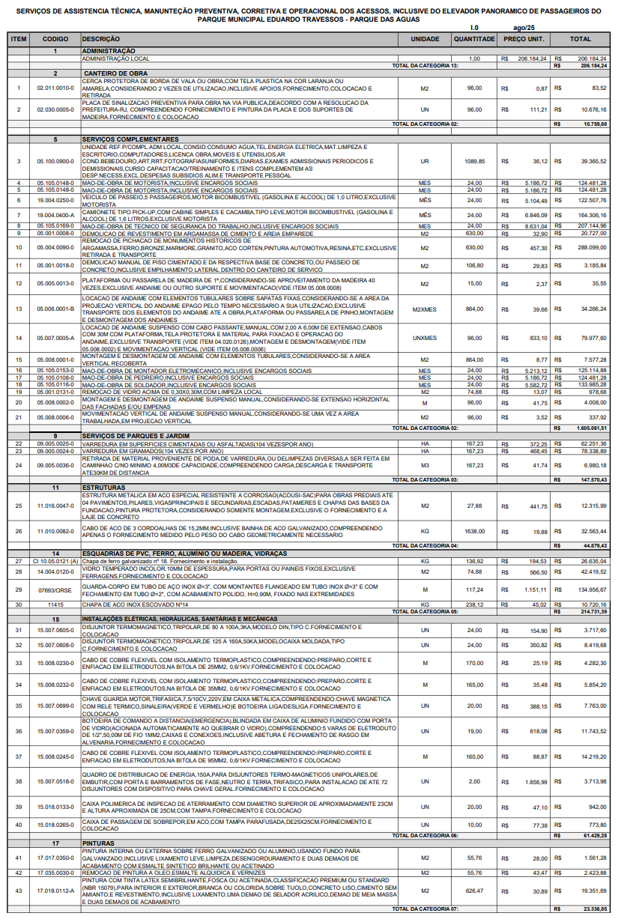

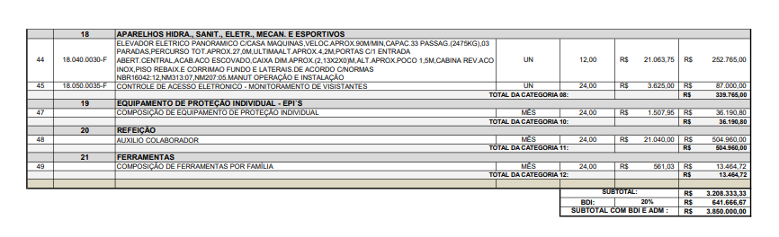

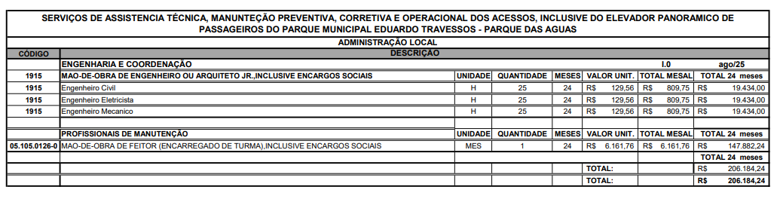
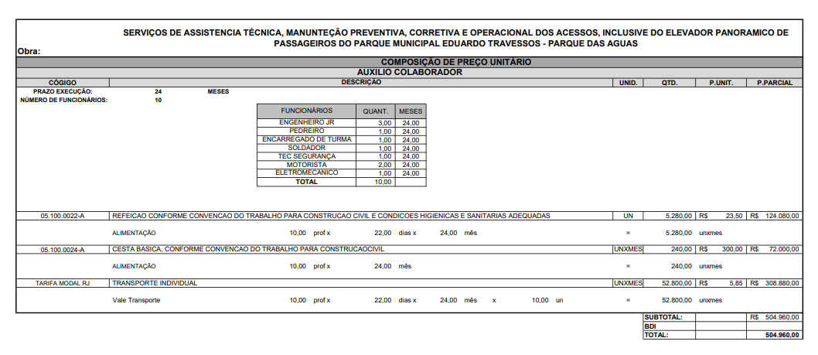

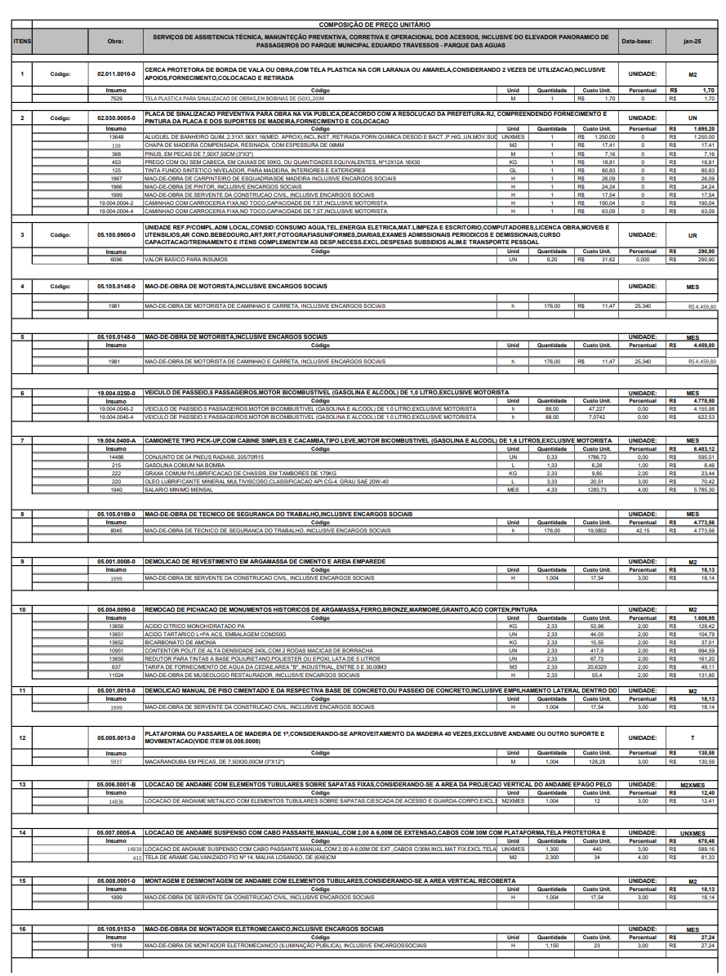
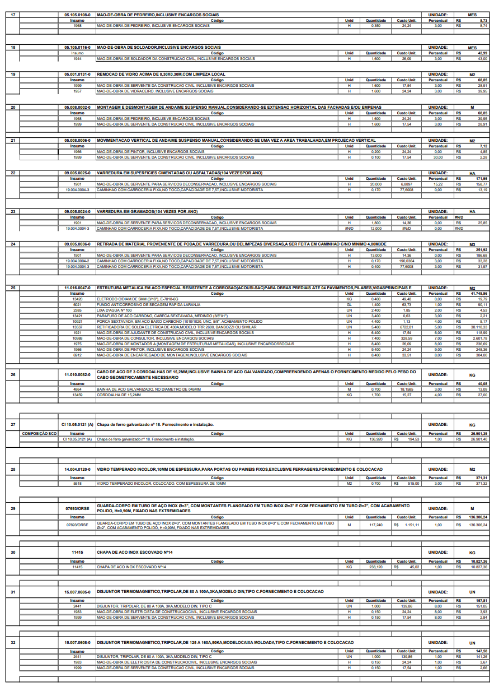
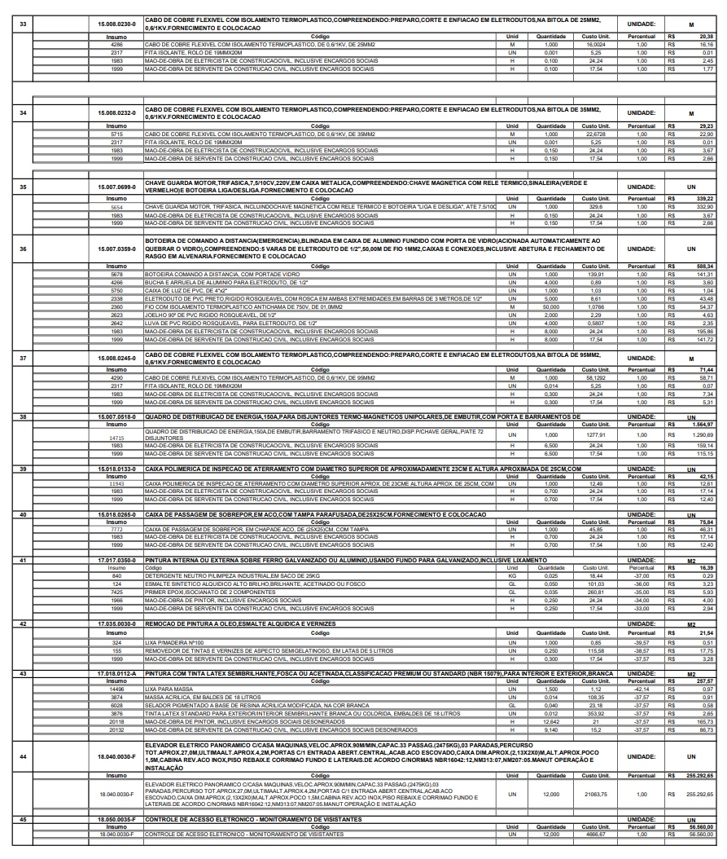
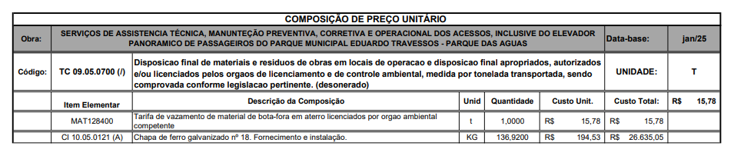
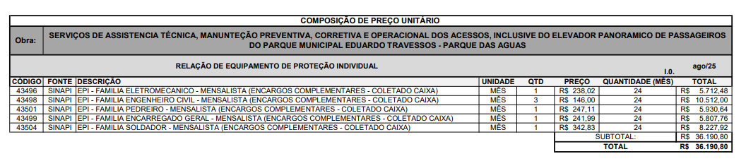
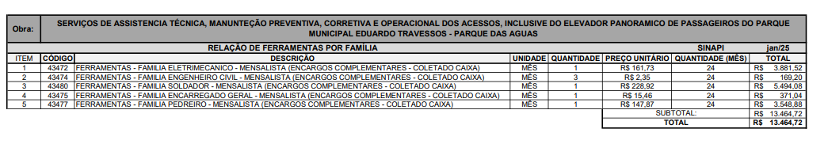
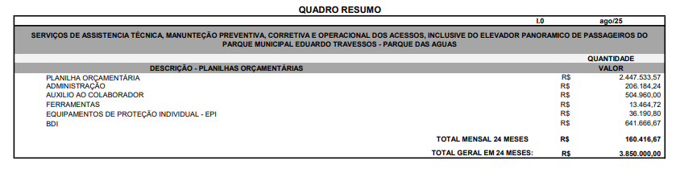
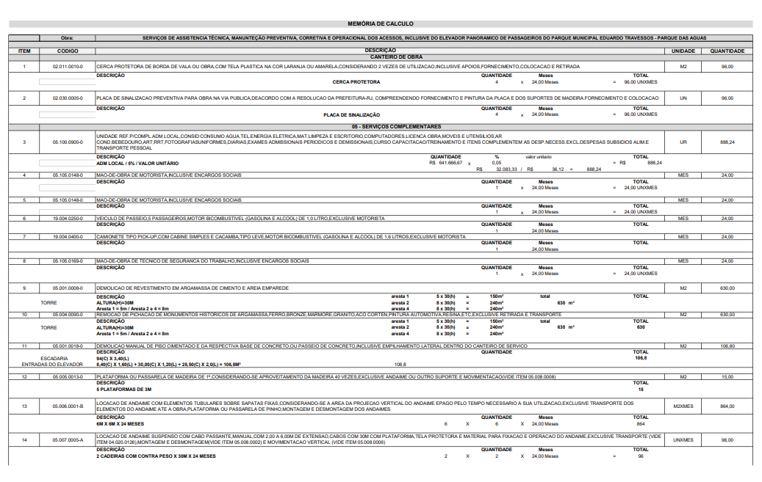

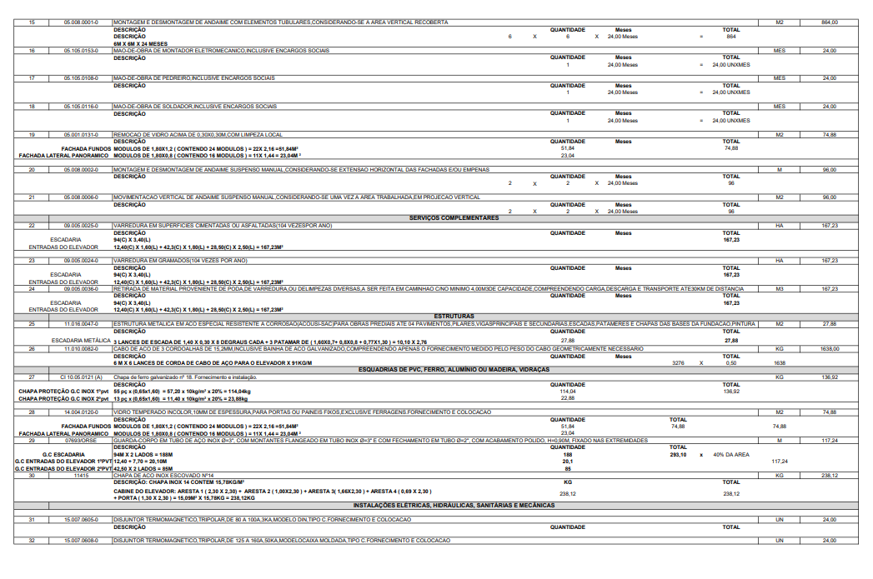
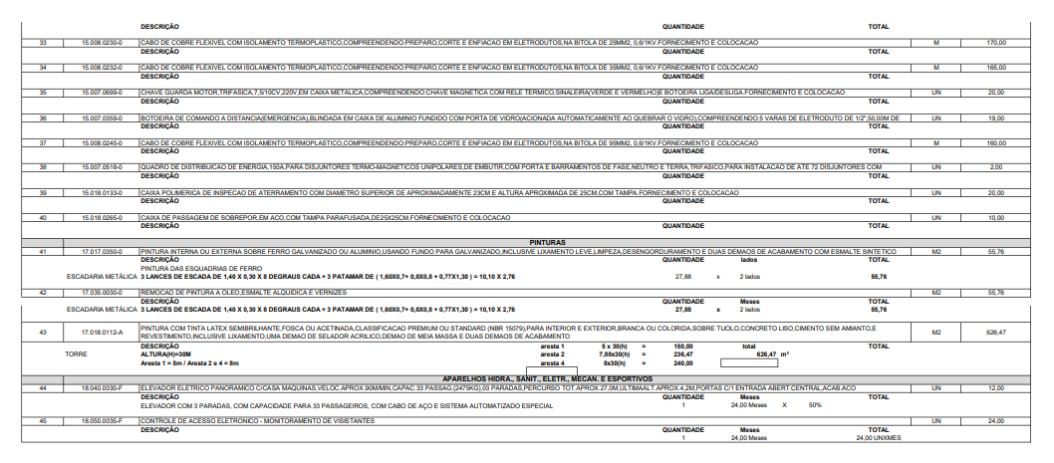

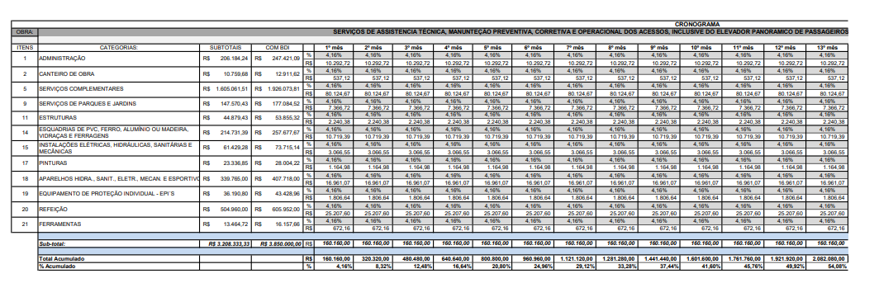

ANEXO VI – Modelo de apresentação da proposta

RAZÃO SOCIAL DA LICITANTE
CNPJ: (...)
Endereço: (...)
Telefone/Email: (...)
Representante Legal: (...)
REFERÊNCIA: EDITAL N.º [●]/[ANO] – MENOR PREÇO SOBRE OS ITENS QUE COMPÕEM O OBEJTO CONSIDERANDO OS PREÇOS ESTIMADOS

- DECLARAÇÃO
Declaramos, para os devidos fins, que temos pleno conhecimento das condições previstas no Edital e seus anexos, bem como das condições dos locais de execução dos serviços, e que nos responsabilizamos pelo integral cumprimento das obrigações assumidas, inclusive quanto ao fornecimento de todos os materiais, insumos, equipamentos e mão de obra necessários à perfeita execução dos serviços, observando os padrões técnicos exigidos.
Niterói, [DATA]
Assinatura do representante legal
[Nome completo]
[Cargo]
[RG e CPF]

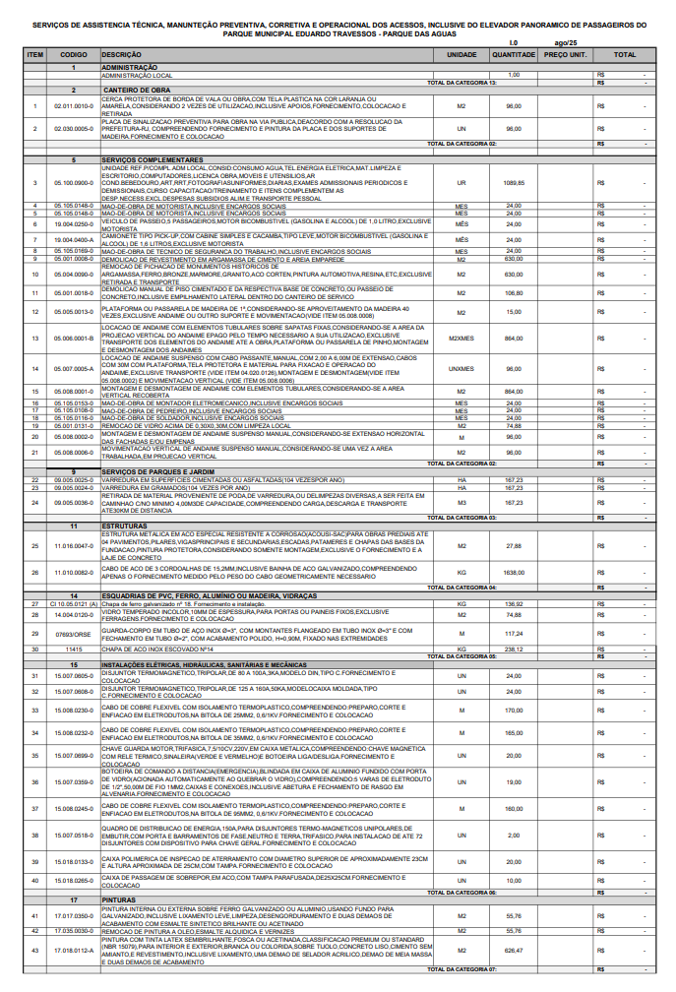
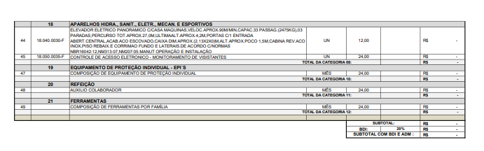

Atendimento ao PARECER Nº 54/SPCES/PPLC/2025. Conforme minuta padrão PGM Niterói. Disponível em: https://pgm.niteroi.rj.gov.br/elementor-4645/; Atendimento ao que determinou o PROCESSO: TCE-RJ Nº 237.411-8/24 (PA n.º 9900016202/2023) quanto a providências a serem observadas pela Administração em procedimentos licitatórios futuros. Disponível em: https://eciga.niteroi.rj.gov.br/#/processo/9ddf95ac-16a7-4756-9e8c-08e532a72939
Seguindo as determinações do PARECER Nº 54/SPCES/PPLC/2025.
PARECER Nº 54/SPCES/PPLC/2025

